PENGARUH PEMBIAYAAN PRODUK MUDAH CERIA TERHADAP PERKEMBANGAN USAHA NASABAH (STUDI TENTANG PERSEPSI NASABAH DI BMT ASSYAFI’IYAH BERKAH NASIONAL MERAK)

SKRIPSI
Diajukan Untuk Memenuhi Salah Satu Syarat
Dalam Memperoleh Gelar Sarjana Ekonomi (S.E.)
Pada Jurusan Perbankan Syariah Fakultas Ekonomi Dan Bisnis Islam
UIN Sultan Maulana Hasanuddin Banten

Oleh:
IIN INAYATUL HIKMAH
NIM : 151500166

FAKULTAS EKONOMI DAN BISNIS ISLAM
UNIVERSITAS ISLAM NEGERI (UIN)
SULTAN MAULANA HASANUDDIN BANTEN
2019 M / 1440 H

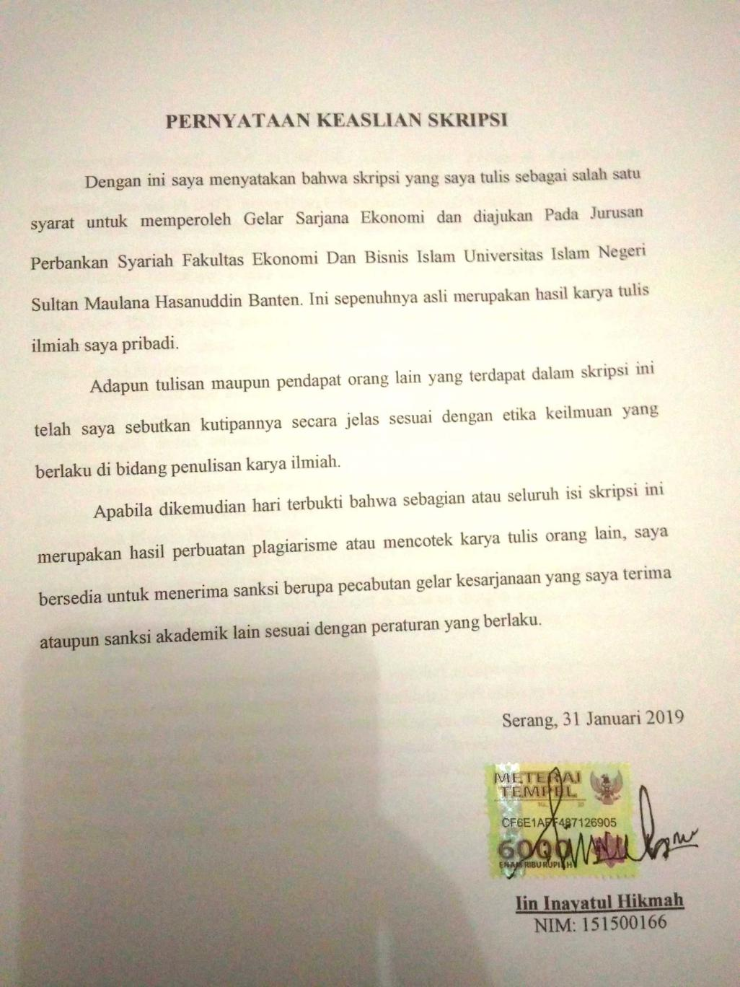

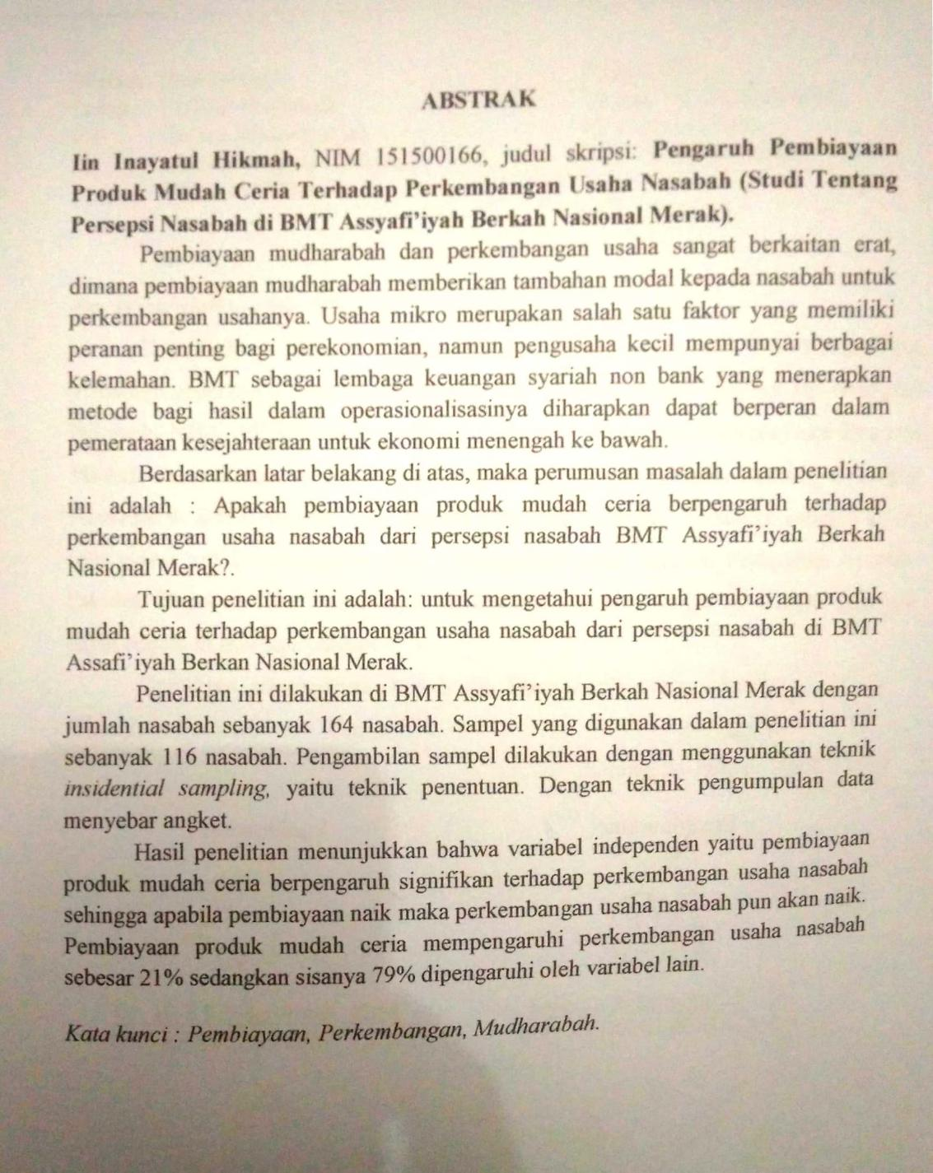

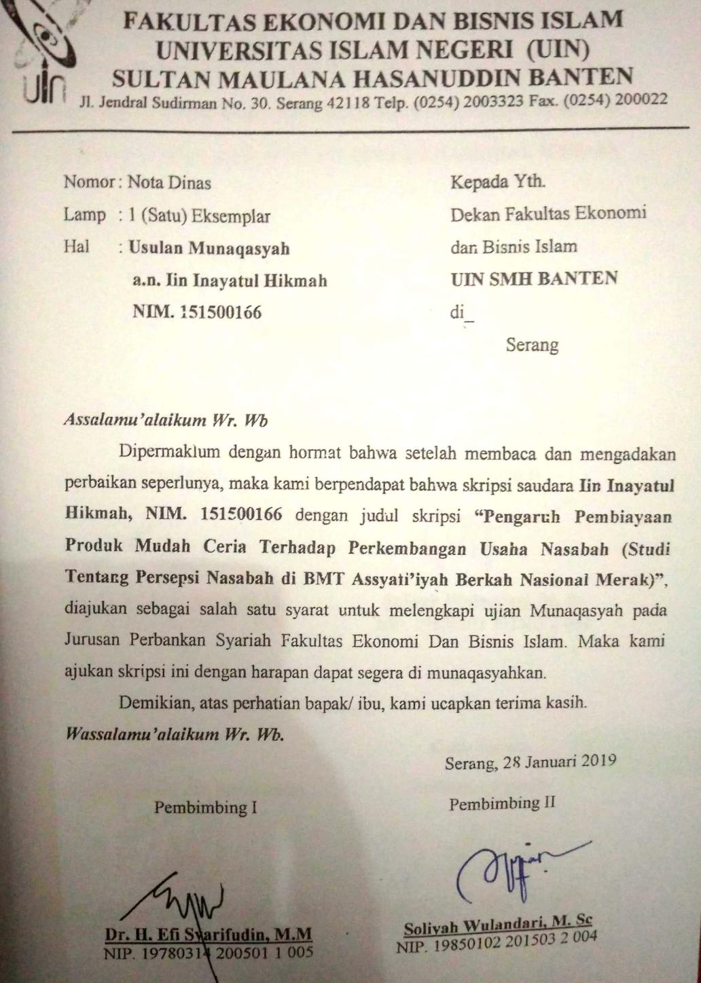

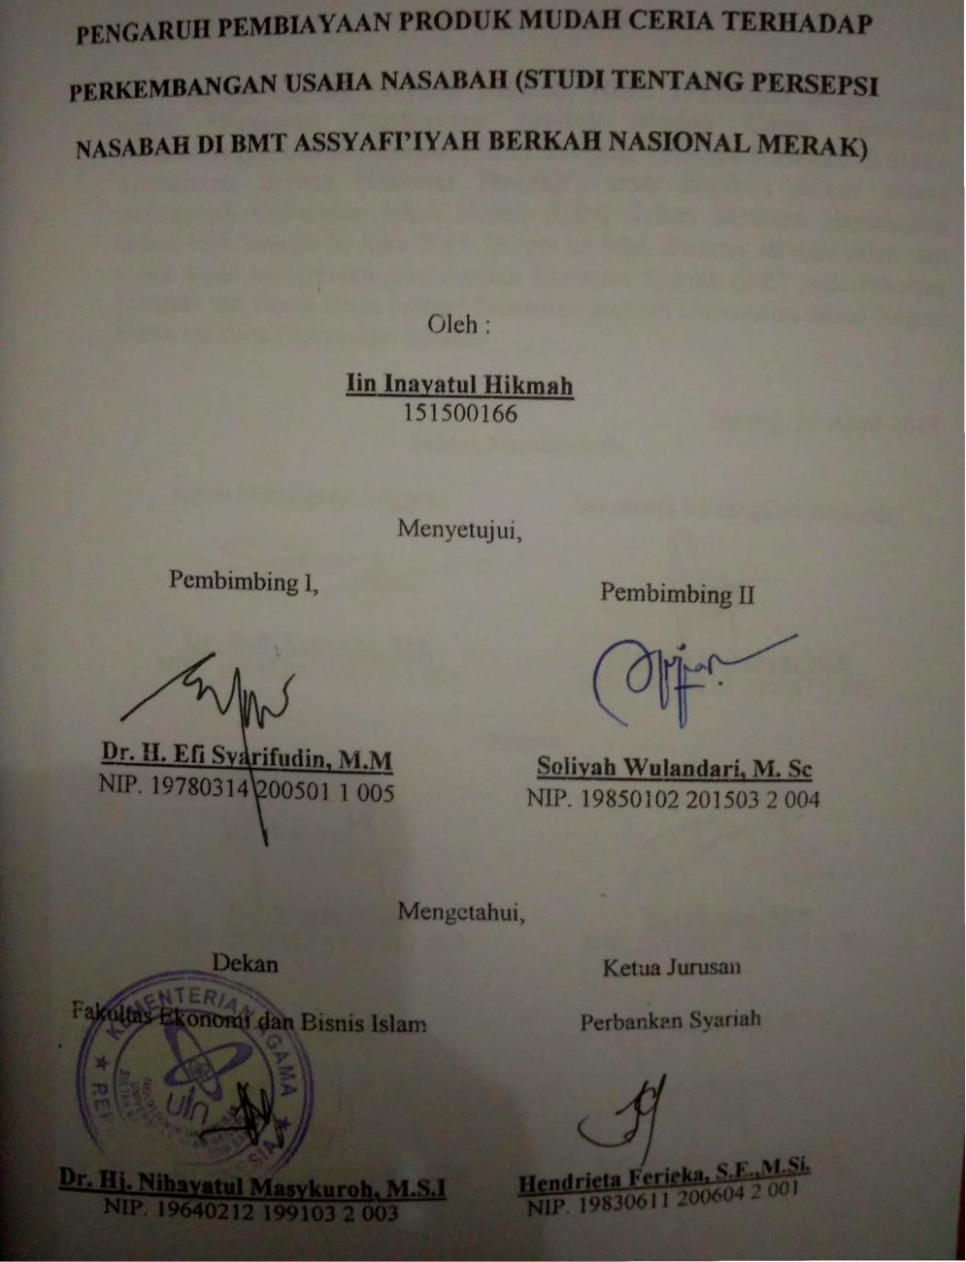

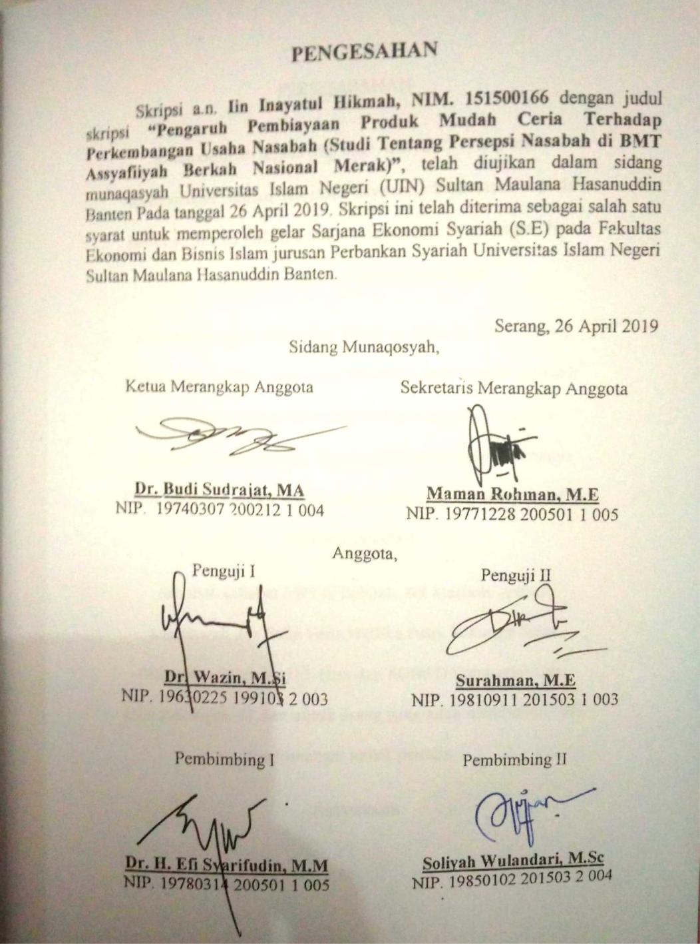

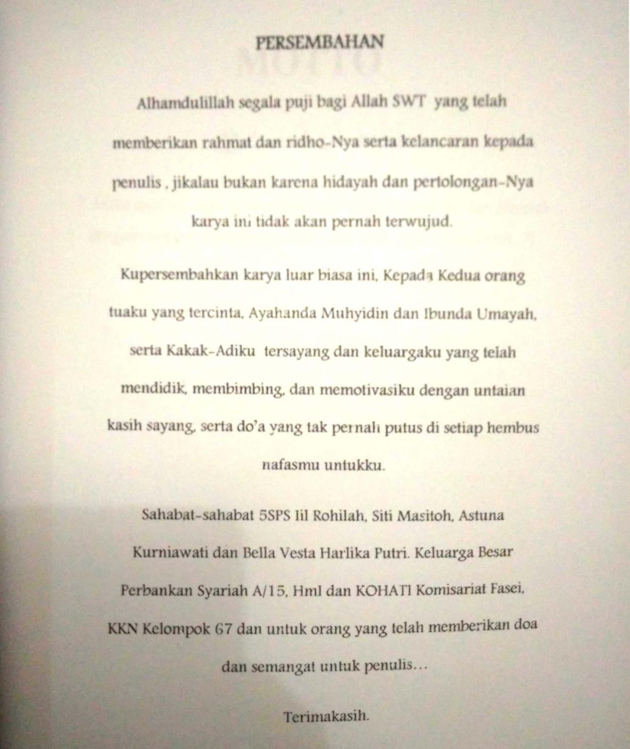

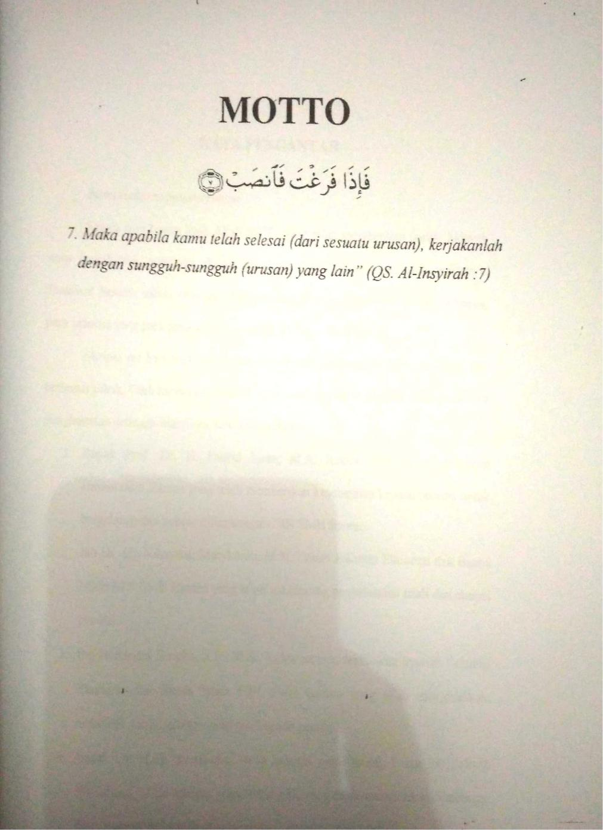

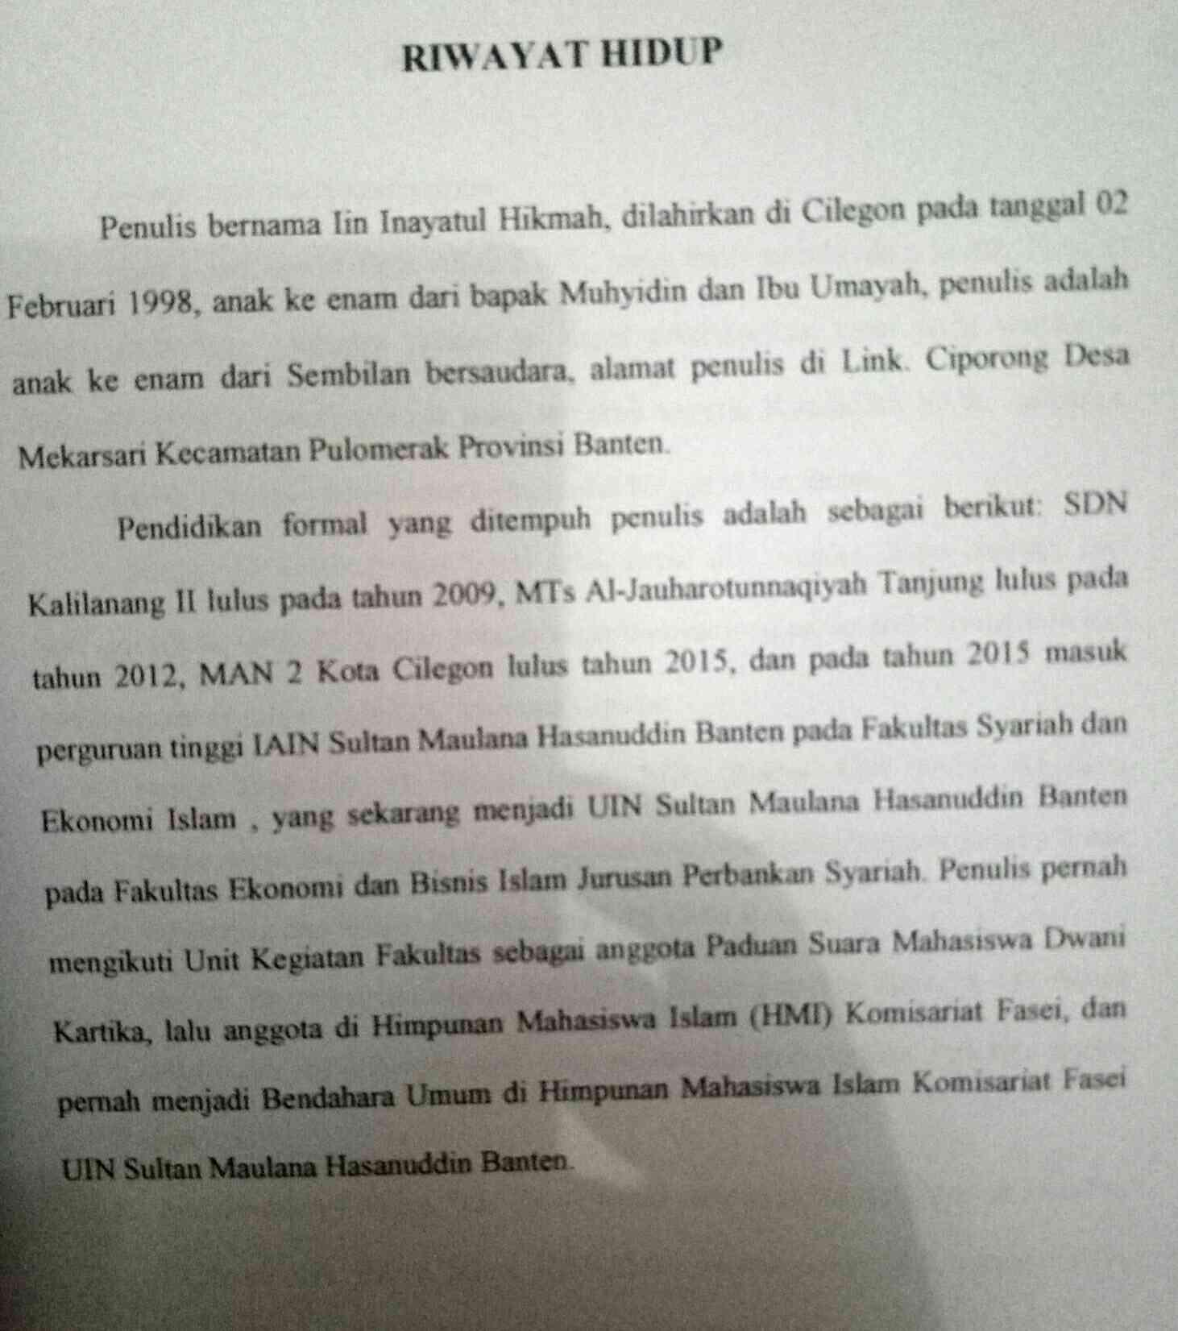

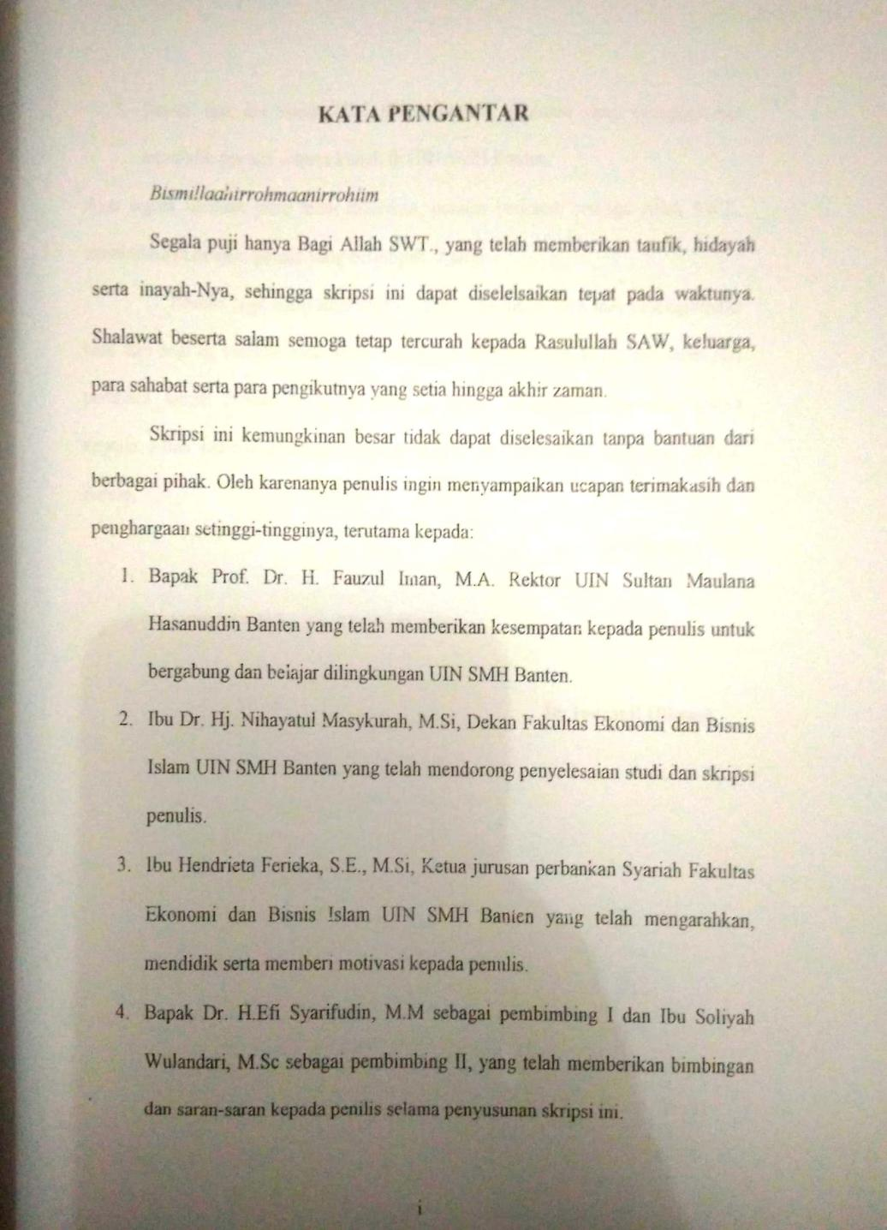

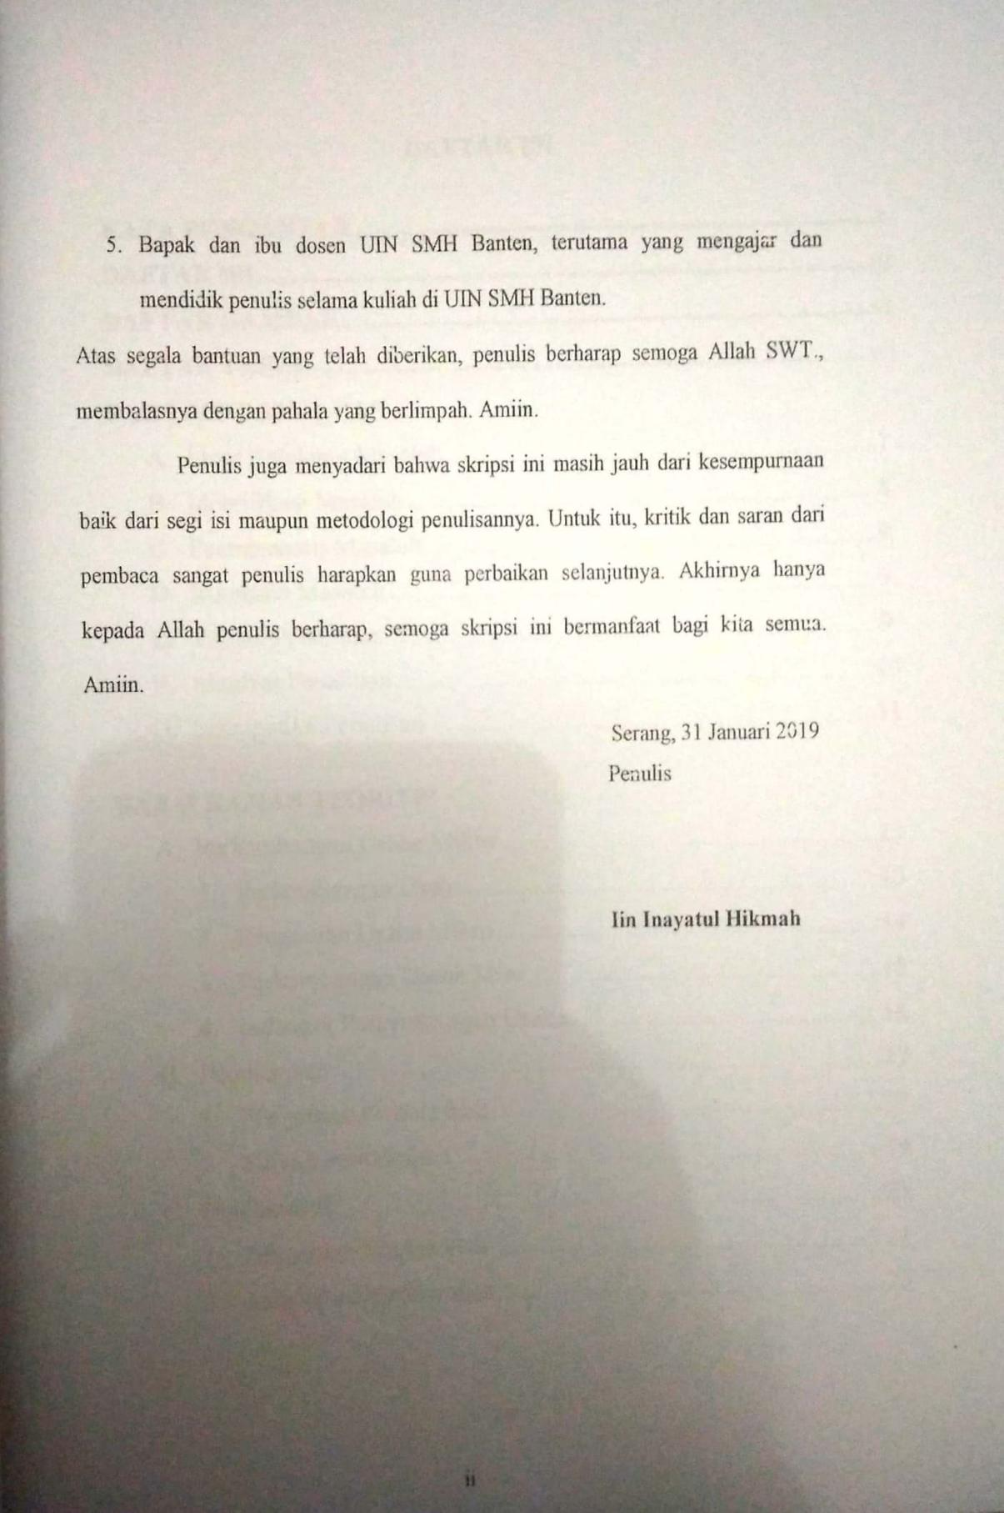

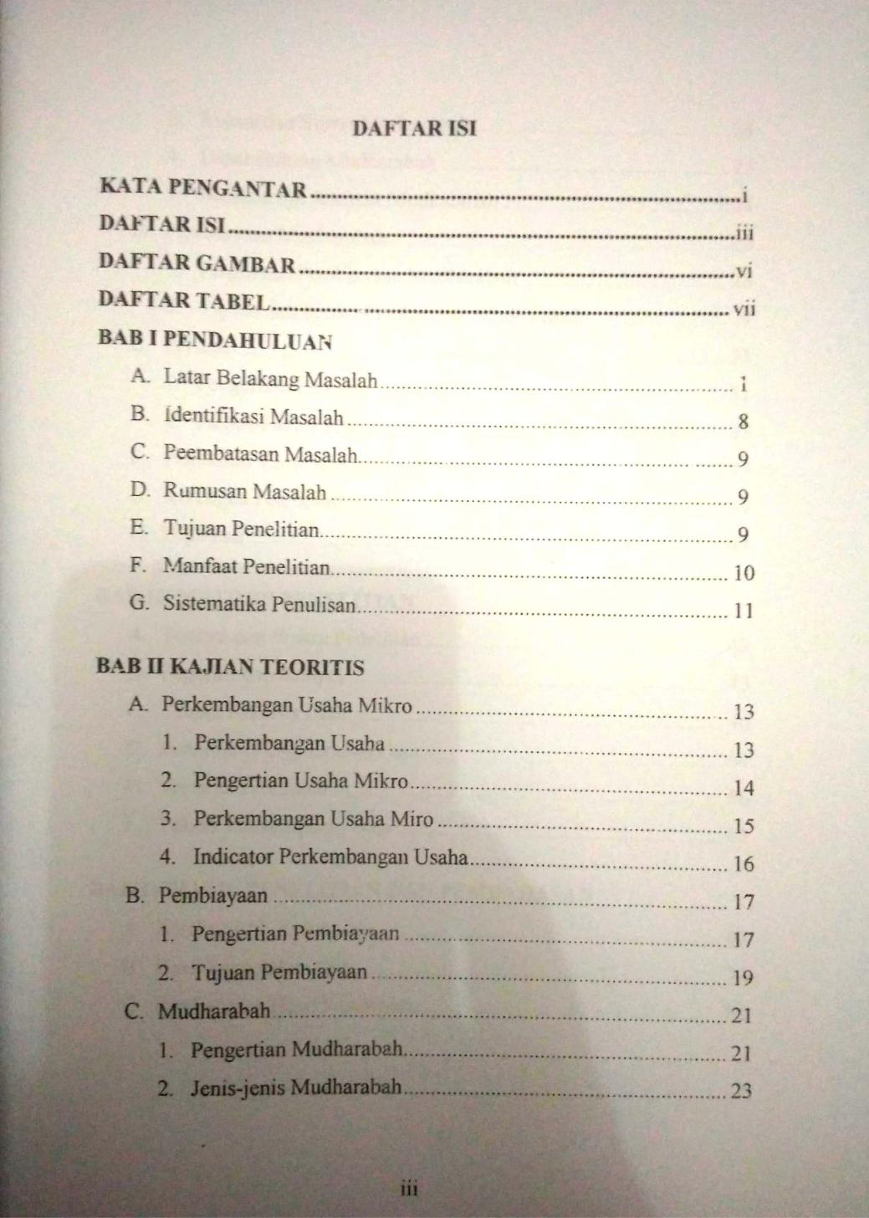

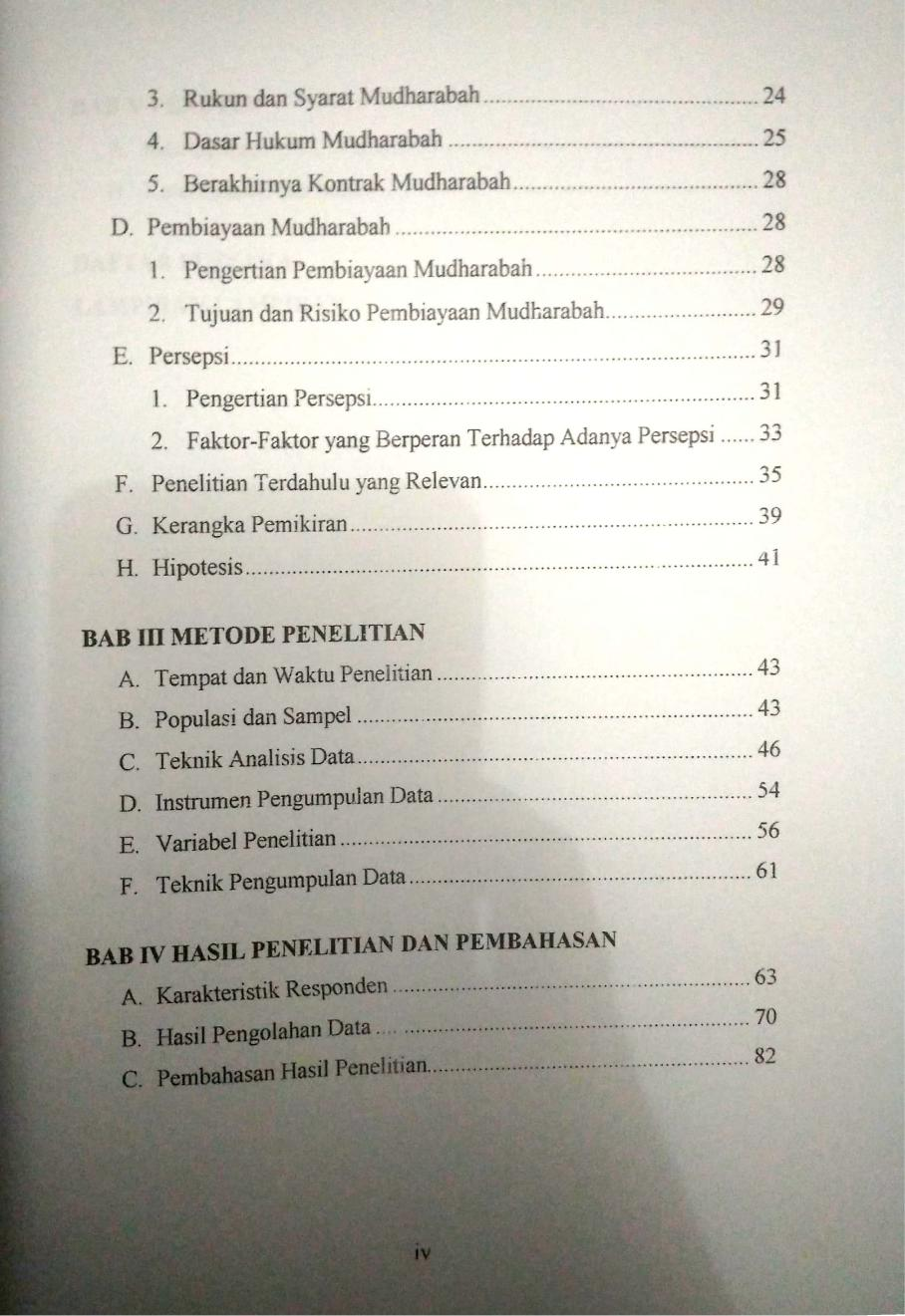

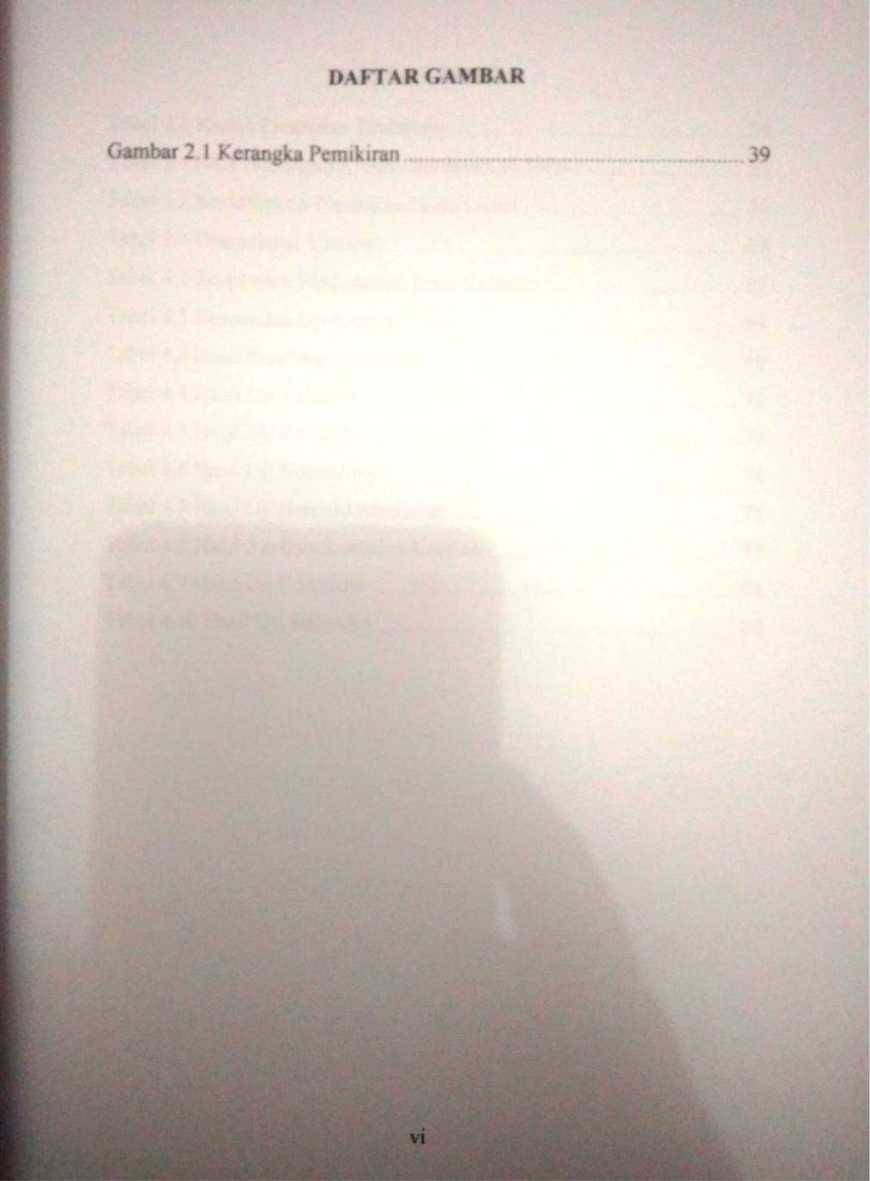

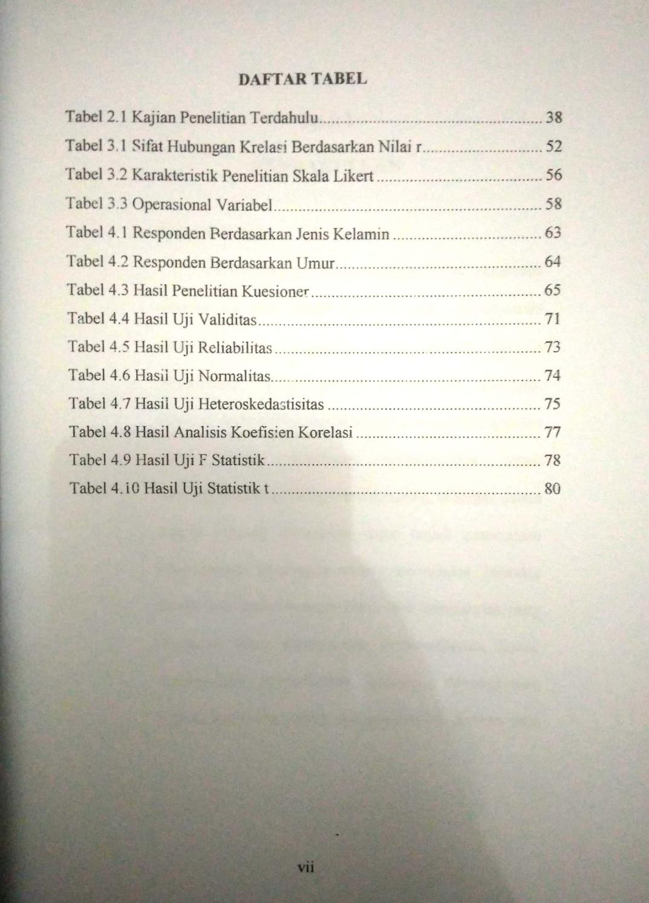

BAB I

PENDAHULUAN

- Latar Belakang
Setiap manusia selalu berusaha untuk memenuhi seluruh kebutuhan hidupnya. Dalam usahanya memenuhi seluruh tingkatan kebutuhan hidup tersebut, manusia memerlukan bantuan manusia lainnya, dari hubungan tersebut, maka timbul interaksi serta pembagian tugas dan peran dalam kehidupan bermasyarakat untuk meningkatkan taraf hidup masing-masing, sehingga dalam jangka panjang diharapkan dapat terjadi pemerataan kesejahteraan lingkungan maupun masyarakat. Interaksi dalam masyarakat tersebut diatur oleh kesepakatan yang tercermin dalam norma-norma kemasyarakatan. Untuk mewujudkan kesejahteraan bersama, dimungkinkan terjadi kerjasama saling menguntungkan dimana satu pihak berperan sebagai penyedia modal (pemodal) dan pihak lain sebagai pelaku usaha (pengusaha).
1

Salah satu kendala pelaku usaha mikro adalah modal finansial yang kurang. Padahal modal finansial dapat dikatakan sebagai salah satu modal utama dalam membentuk suatu usaha. Kendala tersebut dapat teratasi dengan adanya lembaga keuangan mikro baik konvensional maupun syariah yang menyalurkan dananya kepada para pelaku usaha mikro. Sebagaimana salah satunya lembaga keuangan mikro syariah BMT.Lembaga keuangan mikro syariah BMT ini menyalurkan pembiayaannya kepada para pelaku usaha mikro sebagai anggotanya dengan mudah dan cepat.Pembiayaan BMT kepada anggotanya diberikan dengan syarat yang mudah. Selain itu, BMT terjun langsung ke lokasi para pelaku usaha mikro untuk menyalurkan pembiayaannya sehingga para pelaku usaha mikro tidak perlu datang ke kantor BMT.
Kemampuan usaha mikro, kecil dan menengah adalah dapat menyerap tenaga kerja. Kemampuan tersebut turut berperan dalam mengurangi pengangguran di Indonesia yang artinya dapat menaikkan pendapatan perkapita masyarakat di Indonesia. Naiknya pendapatan perkapita turut menyumbang pertumbuhan dan perkembangan perekonomian di Indonesia.
Namun disisi lain pengusaha kecil mempunyai berbagai kelemahan terutama dalam tiga hal yaitu manajemen, skill,dan finansial. Meskipun berperan besar pada perekonomian, usaha kecil, mikro dan menengah di Indonesia jarang mendapat akses dari lembaga keuangan khususnya pada tingkat usaha mikro. Untuk mengatasi kelemahan tersebut dibutuhkan pihak lain yang dapat membantu. Lembaga keuangan mikro syariah dinilai dapat membantu mengatasi salah satu permasalahan tersebut, yaitu permasalahan finansial. Salah satu lembaga yang berupaya mengatasi maslah tersebut adalah Baitul Maal Wat Tamwil (BMT).
Adapun Baitul Maal wa Tamwil (BMT) salah satu lembaga keuangan yang menerapkan metode bagi hasil dalam operasionalisasinya adalah salah satu lembaga yang diharapkan dapat berperan dalam pemerataan kesejahteraan terutama untuk ekonomi menengah ke bawah. Baitul Maal wat Tamwil semakin tumbuh dan berkembang karena memberikan peluang bagi masyarakat untuk mendapat dana dalam membantu memecahkan masalah keuangan dan paling tidak mengganti peranan rentenir.
Baitul Maal wat Tamwil Assyafi’iah Berkah Nasional adalah salah satu Lembaga Keuangan Syariah Non Bank yang berada di daerah merak dan yang memfasilitasi akad mudharabah dengan nama produk Mudah Ceria. Mudah ceria adalah akad kerja sama pembiayaan antara BMT selaku pemilik dana yang menyediakan semua kebutuhan modal dengan anggota sebagai pihak yang mempunyai keahlian atau keterampilan tertentu untuk mengelola suatu kegiatan usaha yang produktif dan syariah.Produk mudah ceria sendiri menjadi produk unggulan di bidang pembiayaan dikarenakan prosedur untuk mengajukan pinjaman cukup mudah dan pencairan dananya cepat. Dalam hal pelayanan ini mampu menarik para konsumen untuk melakukan keputusan dalam melakukan pembiayaan. Pelayanan yang baik akan memberikan kepuasan tersendiri bagi para nasabah.
Sebagai salah satu alternatif Lembaga Keuangan Mikro, BMT merupakan salah satu perwujudan dari salah satu sistem syariah yang mampu melayani usaha kecil yang tidak mampu berhubungan langsung dengan Lembaga Keuangan seperti Bank. Untuk itu agar para anggota dapat meningkatkan kesempatan usaha mengenai pendanaan, dan pengembangannya melalui berbagai macam fasilitas pembiayaan yang disediakan oleh BMT dapat menjadi alternatif, terutama alternatif fasilitas pembiayaan untuk memenuhi kebutuhan peningkatan produksi, baik secara kuantitatif (jumlah hasil produksi) maupun secara kualitatif (peningkatan mutu), dan untuk keperluan perdagangan atau peningkatan utility of place dari suatu barang.
Perkembangan usaha adalah suatu bentuk usaha kepada usaha tersebut agar dapat berkembang menjadi lebih baik lagi dan mencapai pada satu titik atau puncak menuju kesuksesan.Indikator perkembangan usaha dapat dilihat dari jumlah pendapatan laba, nilai penjualan, pelanggan, barang terjual dan perluasan usaha selama jangka waktu tertentu.
Faktanya, nasabah melakukan pembiayaan karena usahanya memburuk dan hampir gulung tikar karena kekurangan modal. Karena nasabah mebutuhkan dana untuk melanjutkan usaha tersebut, maka nasabah melakukan pembiayaan kepada BMT dengan tujuan usahanya tertolong. Dan setelah melakukan pembiayaan nasabah masih bisa melakukan usahanya namun tidak dengan perkembangan usahanya.Usahanya tetap seperti sebelum melakukan pembiayaan, tidak ada perluasan usaha ataupun kemajuan dalam usahanya. Hanya saja dengan melakukan pembiayaan tersebut nasabah masih bisa melakukan usaha seperti sebelumnya.
Penelitian ini mereplikasi dari penelitian yang dilakukan oleh Henita Sahany pada tahun 2015 dengan judul “Pengaruh Pembiayaan Murabahah dan Mudharabah Terhadap Perkembangan Usaha Mikro Kecil Menengah (UMKM) BMT El-Syifa Ciganjur”. Dengan ini peneliti mengkaji perbedaan penelitian yang dilakukan, yaitu perbedaan produk dan objek penelitiannya.
Dari uraian di atas, maka penulis memutuskan untuk membahas mengenai :
“PENGARUH PEMBIAYAAN PRODUK MUDAH CERIA TERHADAP PERKEMBANGAN USAHA NASABAH (STUDI TENTANG PERSEPSI NASABAH DI BMT ASSYAFI’IYAH BERKAH NASIONAL MERAK)”
- Identifikasi Masalah
Berdasarkan latar belakang masalah yang telah dikemukakan sebelumnya, maka yang menjadi identifikasi masalah dalam penelitian ini adalah pengaruh pembiayaan produk mudah ceria terhadap perkembangan usaha nasabah di BMT Assyafi’iyah Berkah Nasional Merak.

- Pembatasan Masalah
Pembatasan ruang lingkup penelitian dilakukan untuk mengetahui persepsi nasabah atas pembiayaan produk mudah ceria di BMT Assyafi’iyah Merak dalam perkembangan usahanya.

- Rumusan Masalah
Berdasarkan batasan masalah yang penulis pilih, maka dapat merumuskan permasalahan penelitian sebagai berikut:Bagaimanapembiayaan produk mudah ceria berpengaruh terhadap perkembangan usaha nasabah dari persepsi nasabah BMT Assyafi’iyah Berkah Nasional Merak?

- Tujuan Penelitian
Untuk menjawab rumusan masalah yang telah dipaparkan, maka tujuan penelitian adalah sebagai berikut:Untuk mengetahui pengaruhpembiayaan produkmudah ceria terhadap perkembangan usaha nasabah dari persepsi nasabah BMT Assyafi’iyah Berkah Nasional Merak.
- Manfaat Penelitian
Adapun manfaat penelitian ini sebagai berikut :
- Bagi penulis
Penelitian ini merupakan kesempatan bagi penulis untuk mengimplementasikan ilmu dan pengetahuan yang penulis peroleh dari bangku kuliah kurang lebih selama 4 tahun.Penelitian ini juga memberikan pengetahuan dan pemahaman bagi penulis tentang pengaruh bagi hasil produk pembiayaan mudah ceria terhadap pengembangan usaha nasabah di BMT Assyafi’iyah Berkah Nasional Merak.
- Bagi Akademik
Penelitian ini akan menambah perpustakaan di bidang perbankan syariah dan dapat dijadikan sebagai bahan bacaan untuk menambah wawasan tentang perbankan syariah. Penelitian ini diharapkan dapat menjadi salah satu bahan referensi bagi peneliti selanjutnya tertarik untuk meneliti tentang perbankan syariah.
- Bagi Nasabah
Penelitian ini diharapkan menjadi informasi yang penting dan dapat menambah wawasan dan pengetahuan bagi nasabah tentang Bagi Hasil Produk Pembiayaan Mudah Ceria
- Bagi Praktisi Lembaga Keuangan
Diharapkan hasil pnelitian ini dapat memberikan informasi kepada masyarakat khususnya kepada praktisi perbankan syariah serta lembaga-lembaga keuangan lainnya atau pihak terkait didalamnya mengenai penjelasan tentang Bagi Hasil Produk Pembiayaan Mudah Ceria.

- Sistematika Penulisan
BAB I PENDAHULUAN, berisi latar belakang masalah, rumusan masalah, tujuan penelitian, manfaat penelitian, sistematika penulisan
BAB II KAJIAN PUSTAKA, dalam bab ini penulis meguraikan tentang teori dan konsep, penelitian terdahulu yang merupakan kegiatan mendata dan mengevaluasi seluruh hasil studi atau penelitian.
BAB III METODE PENELITIAN, dalam bab ini menguraikan tentang ruang lingkup penelitian, teknik pengumpulan data, teknik analisis data, dan operasional variabel penelitian.
BAB IV HASIL PENELITIAN, dalam bab ini berisi tentang pembahasan hasil penelitian dengan menggunakan SPSS versi 21 dan membahas mengenai penelitian yang dilakukan.
BAB V PENUTUP, merupakan bab yang mencakup kesimpulan jawaban dari hasil penelitian dan pembahasan pada bab-bab sebelumnya, serta saran yang sekiranya dapat dijadikan suatu bahan pertimbangan dan kontribusi penelitian.

BAB II

KAJIAN TEORITIS

- Perkembangan Usaha Mikro
- Perkembangan Usaha
Perkembangan usaha adalah suatu bentuk usaha kepada usaha tersebut agar dapar berkembang lebih baik lagi dan mencapai pada satu titik atau puncak menuju kesuksesan.Indikator perkembangan usaha dapat dilihat dari jumlah pendapatan, laba, nilai penjualan, pelanggan, barang terjual dan peluasan usaha dalam jangka waktu tertentu.Pendapatan adalah penghasilan yang diterima seseorang dari usaha atau kegiatan yang dilakukan dalam jangka waktu tertentu yang dapat berupa barang dan jasa.Besarnya pendapatan dapat digunakan sebagai indicator keberhasilan suatu usaha.Apabila pendapatan usaha tersebut meningkat dan diikuti dengan meningkatnya keuntungan dan jumlah pelanggan terhadap barang yang dijual adalah tinggi, sehingga membutuhkan tambahan tenaga kerja untuk memenuhi kebutuhan pelanggan.
13
- Pengertian Usaha Mikro
Usaha mikro merupakan kegiatan yang mampu memperluas lapangan kerja, memberikan pelayanan ekonomi secara luas kepada masyarakat dan dapat berperan dalam proses pemerataan dan peningkatan pendapatan masyarakat, mendorong pertumbuhan ekonomi dan berperan dalam mewujudkan stabilitas sosial. Menurut Undang-Undang No. 30 Tahun 2008 tentang usaha mikro sebagai berikut:
- Usaha mikro adalah usaha produktif milik orang perorangan dan/ atau badan usaha perorangan yang memenuhi kriteria usaha mikrosebagaimana diatur dalam undang-undang.
- Usaha kecil adalah usaha ekonomi produktif yang berdiri sendiri, yang dilakukan oleh orang perorangan atau badan usaha yang bukan merupakan anak perusahaan atau cabang perusahaan yang dimiliki, dikuasai, atau menjadi bagian baik lansung maupun tidak langsung dari usaha menengah atau usaha besar yang memenuhi kriteria usaha kecil sebagaimana dimaksud dalam undang-undang.
- Perkembangan Usaha Mikro
Perkembangan usaha dilakukan oleh usaha yang sudah mulai terproses dan terlihat ada kemungkinan untuk lebih manju lagi. Perkembangan usaha merupakan suatu keadaan terjadinya peningkatan omset penjualan, perkembangan usaha dapat dibedakan menjadi lima tahap, yaitu tahan conceptual, start up, Stabilisasi pertumbuhan (growth stage), dan kedewasaan.

- Indikator Perkembangan Usaha
Perkembangan usaha merupakan suatu keadaan terjadinya peningkatan omzet penjualan.Tolak ukur tingkat keberhasilan dan perkembangan perusahaan kecil dapat dilihat dari pertumbuhan omzet penjualan dan pertumbuhan tenaga kerja.Tolak ukur perkembangan usaha haruslah merupakan parameter yang dapat diukur sehingga dapat bersifat nisbi atau bahkan bersifat maya yang sulit dapat untuk dipertanggungjawabkan.Semakin kongkrit tolak ukur itu semakin mudah bagi semua pihak untuk memahami serta membenarkan atas diraihnya keberhasilan tersebut.ukuran terhadap keberhasilan dari kebijaksanaan bisnis tersebut dapat berupa besar kecilnya penghasilan atau keuntungan yang diperoleh.

- Pembiayaan
- Pengertian Pembiayaan
Pembiayaan merupakan aktifitas bank syariah dalam menyalurkan dana kepada pihak lain selain bank berdasarkan prinsip syariah. Penyaluran dana dalam bentuk pembiayaan didasarkan pada kepercayaan yang diberikan oleh pemilik dana kepada pengguna dana. Pemilik dana percaya kepada penerima dana, bahwa dana dalam bentuk pembiayaan yang diberikan pasti akan terbayar. Penerima pembiayaan mendapat kepercayaan dari pemberi pembiayaan, sehingga penerima pembiayaan berkewajiban untuk mengembalikan pembiayaan yang telah diterimanya sesuai dengan jangka waktu yang telah diperjanjikan dalam akad pembiayaan.
Pebiayaan yang diberikan oleh bank syariah berbeda dengan kredit yang diberikan oleh bank konvensional. Dalam perbankan syariah, return atas pembiayaan tidak dalam bentuk bunga, akan tetapi dalam bentuk lain sesuai dengan akad-akad yang disediakan di bank syariah. Dalam Undang-Undang Perbankan No. 10 tahun 1998, kredit adalahpenyediaan uang atau tagihan yang dapat dipersamakan dengan itu, berdasarkan persetujuan atau kesepakatan pinjam-memimjam antara bank dan pihak lain yang mewajibkan pihak peminjam untuk melunasi uangnya setelah jangka waktu tertentu dengan pemberian bunga.
8
Di dalam perbankan syariah, istilah kredit tidak dikenal, karena bank syariah memiliki skema yang berbeda dengan konvensional dalam menyalurkan dananya kepada pihak yang membutuhkan.Bank syariah menyalurkan dananya kepada nasabah dalam bentuk pembiayaan.Sifat pembiayaan, bukan merupakan utang piutang, tetapi merupakan investasi yang diberikan bank kepada nasabah dalam melakukan usaha.
Menurut Undang-Undang perbankan No. 10 tahun 1998, pembiayaan adalah penyediaan uang atau tagihan yang dapat dipersamakan dengan itu, berdasarkan persetujuan atas kesepakatan antara bank dan pihak lain yang dibiayai untuk mengembalikan uang atau tagihan tersebut setelah jangka waktu tertentu dengan imbalan atau bagi hasil. Di dalam perbankan syariahpembiayaan diberikan kepada pihak pengguna dana berdasarkan pada prinsip syariah. Aturan yang digunakan yaitu sesuai dengan hukum Islam.
- Tujuan Pembiayaan
Pembiayaan merupakan sumber pendapatan bagi bank syariah. Tujuan yang dilaksanakan perbankan syariah terkait dengan stakeholder, yakni:
- Pemilik, dari sumber pendapatan diatas, para pemilik mengharapkan akan memperoleh penghasilan atas dana yang ditanamkan pada bank tersebut.
- Pegawai, para pegawai mengharapkan dapat memperoleh penghasilan atas dana yang ditanamkan pada bank tersebut.
- Masyarakat
- Pemilik Dana, sebagaimana pemilik mereka mengharapkan dari dana yang diinvestasikan akan diperoleh bagi hasil.
- Debitur yang bersangkutan, para debitur dengan menyediakan dana baginya, mereka terbantu guna menjalankan usahanya (sektor produktif) atau terbantu untuk pengadaan barang yang diinginkannya (pembiayaan konsumtif).
- Masyarakat Umumnya/konsumen, mereka dapat memperoleh barang-barang yang dibutuhkannya.
- Pemerintah, akibat penyediaan pembiayaan, pemerintah terbantu dalam pembiayaan pembangunan Negara, disamping itu akan diperoleh pajak (berupa pajak penghasilan atas keuntungan yang diperoleh bank dan juga prusahaan-perusahaan).
- Bank, bagi bank yang bersangkutan hasil dari penyaluran pembiayaan, diharapkan bank dapat meneruskan dan mengembangkan usahanya agar tetap survival dan meluas jaringan usahanya, sehingga semakin banyak masyarakat yang dilayaninnya.
- Mudharabah
- Pengertian Mudharabah
Mudharabah berasal dari kata dharb, artinya memukul atau berjalan. Pengertian memukul atau berjalan ini lebih tepatnya adalah proses seseorang memukulkan kakinya dalam menjalankan usaha.Secara teknis mudharabah adalah akad kerjasama usaha antara kedua pihak dimana pihak pertama (shahibul maal) menyediakan seluruh (100%) modal, sedangkan pihak lainnya menjadi pengelola.Keuntungan usaha secara mudharabah dibagi menurut kesepakatan yang dituangkan dalam kontrak, sedangkan apabila rugi ditanggung oleh pemilik modal selama kerugian itu bukan akibat kelalaian si pengelola.Maka si pengelola harus bertanggung jawab atas kerugiannya tersebut.
Pemilik dana tidak boleh mensyaratkan sejumlah tertentu untuk bagiannya (riba) tanpa adanya faktor penyeimbang (iwad) yang diperbolehkan syariah. Pembagian keuntungan harus dalam bentuk presentase atau nisbah.Tidak boleh menggunakan nilai proyeksi (predictive value), harus nilai realisasi keuntungan.
- Jenis-Jenis Mudharabah
Dipedoman akuntansi Perbankan Syariah Indonesia (PAPSI) 2003 mudharabah terbagi menjadi dua jenis yaitu mudharabah muthlaqah dan mudharabah muqayyadoh.
- Mudharabah Muthlaqah
Mudharabah Muthlaqah adalah mudharabah yang sifatnya mutlak dimana shahibul maal tidak menetapkan restriski atau syarat-syarat tertentu kepada si mudharib, mudharabah ini juga disebut investasi tidak terikat.
- Mudharabah Muqayyadah
Mudharabah muqayyadah adalah mudharabah yang mana shahibul maal boleh menetapkan batasan-batasan atau syarat-syarat tertentu guna menyelamatkan modalnya dari risiko kerugian. Syarat-syarat atau batasan ini harus dipenuhi oleh si mudharib, apabila mudharib melanggar syarat-syarat atau batasan ini, ia harus bertanggung jawab atas kerugian yang timbul.
- Rukun dan Syarat Mudharabah
Rukun mudharabah yang harus dipenuhi dalam transaksi ada beberapa, yaitu:
- Pelaku akad, yaitu shahibul maal (pemodal) adalah pihak yang memiliki modal tetapi tidak berbisnis, dan mudharib (pengelola) adalah pihak yang pandai berbisnis, tetapi tidak memiliki modal.
- Objek akad, yaitu modal (maal), kerja (dharabah), dan keuntungan (ribh)
- Shighah, yaitu ijab dan qabul.
Syarat-syarat khusus yang harus dipenuhi dalam mudharabah yaitu:
- Modal harus berupa uang
- Modal harus jelas dan diketahui jumlahnya
- Modal harus tunai bukan utang
- Modal harus diserahkan kepada mitra kerja
- Pembagian keuntungan harus jelas, dan sesuai nisbah yang disepakati.
- Dasar Hukum Mudharabah
Sungguhpun pada dasarnya mudharabah dapat dikategorikan dalam salah satu bentuk Musyarakah, namun para cendekiawan fikih Islam meletakkan Mudharabah dalam posisi yang khusus dan memberikan landasan hukum tersendiri.
- Al-Quran
Ayat-ayat Al-Quran yang dapat dijadikan rujukan dasar transaksi al-Mudharabah adalah:
“Dan sebahagian dari mereka orang-orang yang berjalan di muka bumi mencari sebahagian karunia Allah SWT.”(QS.Al-Muzammil:20)
Mudharib sebagai entrepreneur adalah sebagian dari orang-orang yang melakukan (dharb) berjalan untuk mencari karunia Allah swt.dari keuntungan investasinya.
- Hadits
Hadis-hadis yang dapat dijadikan rujukan dasar akad transaksi al-Mudharabah, adalah:
“Diriwayatkan oleh Ibnu Abbas bahwasannya Sayyidina Abbas jikalau memberikan dana ke mitra usahanya secara mudharabah, ia mensyaratkan agar dananya tidak dibawa mengarungi lautan, menuruni lembah yang berbahaya, atau membeli ternak yang berparu-paru basah. Jika menyalahi peraturan, maka yang bersangkutan bertanggung jawab atas dana tersebut. disampaikannyalah syarat tersebut ke Rasulullah saw. dan diapun memperkenankannya”. (Hadis dikutip dari Imam Alfasi dalam Majmak Azzawaid 4/161)
- Ijma’
Iman Zailani dalam Kitabnya Nabsu Ar-Rayah (4/13) telah menyatakan bahwa para sahabat telah berkonsensus akan legitimasi pengelolaan harta anak yatim secara Mudharabah. Kesepakatan para sahabat ini sejalan dengan spirit hadis yang dikutip Abu Ubaid dalam Kitab al-Amwal (454)
“Rasulullah saw telah berkhotbah didepan kaumnya seraya berkata wahai para wali yatim, bergegaslah untuk menginvestasikan harta amanah yang ada di tanganmu janganlah didiamkan sehingga termakan oleh zakat”.
Indikasi dari hadis ini adalah apabila menginvestasikan harta anak yatim secara mudharabah sudah dianjurkan, apalagi mudharabah dalam harta sendiri. Adapun pengertian zakat disini adalah seandainya harta tersebut diinvestasikan, maka zakatnya akandiambil dari keuntungan bukan dari modal. Dengan demikian, harta amanat tersebut akan senantiasa berkembang, bukan berkurang.
- Berakhirnya Kontrak Mudharabah
Akad mudharabah dinyatakan berakhir ketika;
- Apabila kedua belah pihak menyatakan keinginannya untuk membatalkan perjanjiannya.
- Salah seorang dari mereka meninggal dunia.
- Salah seorang dari mereka ada yang gila, sebab orang yang gila tidak kena taklif.
- Modal telah habis sebelum sempat dikelola.
- Pembiayaan Mudharabah
- Pengertian Pembiayaan Mudharabah
Mudharabah adalah akad antara kedua belah pihak untuk salah seorangnya (salah satu pihak) mengeluarkan sejumlah uang kepada pihak lainnya untuk diperdagangkan dan labanya dibagi dua sesuai dengan kesepakatan.Menurut Wangsawidjaja (2012: 193-194), pembiayaan atas dasar akad mudharabah diberikan dalam bentuk uang atau barang, serta bukan dalam bentuk piutang atau tagihan.
- Tujuan dan Risiko Pembiayaan Mudharabah
Tujuan pembiayaan mudharabah bagi bank syariah adalah sebagai salah satu bentuk penyaluran dana dan memperoleh pendapatan dalam bentuk bagi hasil sesuai pendapatan usaha yang dikelola nasabah. Sedangkan bagi nasabah, pembiayaan mudharabah adalah untuk memenuhi kebutuhan modal usaha melalui system kemitraan dengan bank.
Dalam transaksi pembiayaan mudharabah, bagi bank memiliki risiko-risiko antara lain:
- Risiko pembiayaan (credit risk) yang disebabkan oleh nasabah melakukan wanprestasi atau default.
- Risiko pasar yang disebabkan oleh pergerakan nilai tukar jika pembiayaan atas dasar akad mudharabah diberikan kepada valuta asing.
- Risiko operasional yang disebabkan oleh internal fround antara lain pencatatan yang tidak benar atas nilai posisi, penyogokan/penyuapan, ketidaksesuaian pencatatn pajak (secara sengaja), kesalahan, manipulasi dan markup dalam akuntansi/pencatatan maupun pelaporan.
Berdasarkan Fatwa DSN No. 07/DSN-MUI/IV/2000 tentang pembiayaan mudharabah (Qiradh), dinyatakan bahwa pada prinsipnya dalam pembiayaan mudharbah tidak ada jaminan, namun agar mudharib tidak melakukan penyimpangan, Lembaga Keuangan Syariah (LKS) dalam hal ini bank dapat meminta jaminan dari nasabah atau pihak ketiga.
Jaminan tersebut hanya dapat dicairkan apabila mudharib terbukti melakukan pelanggaran terhadap hal-hal yang telah disepakati dalam akad atau telah melakukan wanprestasi.Dengan terjadinya wan prestasi, maka berlakulah klausul percepatan dalam akad pembiayaan dan bank berhak untuk melakukan eksekusi atas agunan yang telah diserahkan oleh nasabah dan diikat sesuai dengan ketentuan yang berlaku.
- Persepsi
- Pengertian Persepsi
Setiap orang mempunyai pendapat (persepsi) yang berbeda-beda terhadap obyek yang sama. Pebedaan persepsi antar individu dengan individu lainnya terhadap obyek tertentu, tergantung pada kemampuan seseorang dalam menanggapi, mengorganisir, dan menafsirkan informasi tersebut.
Menurut Kamus Besar Bahasa Indonesia, adalah tanggapan (penerimaan) langsung dari suatu serapan.Persepsi adalah bagian integral dan aktifitas kognitif yang merupakan proses bagaimana seorang individu menyeleksi stimulus dari lingkungan melalui panca inderanya, mengorganisasikan informasi-informasi mengenai stimulus tersebut, kemudian menafsirkan untuk membentuk suatu pandangan yang masuk akal dan bermakna tentang dunia. Persepsi juga merupakan proses dengan adanya sensasi yang diseleksi, diorganisisr dan ditafsirkan.
Persepsi sebagai proses mengetahui atau mengenali objek dengan bantuan panca indera. Proses perseptual ini dimulai dengan perhatian, yaitu merupakan proses pengamatan selektif. Didalamnya mencakup pemahaman dan mengenali atau mengetahui objek-objek serta kejadian.
- Faktor-Faktor yang Berperan Terhadap Adanya Persepsi
Faktor-faktor yang berperan terhadap adanya persepsi, yaitu :
- Perhatian, dapat diartikan sebagai pemusatan atau konsentrasi dari seluruh aktifitas individu yang ditujukan kepada suatu objek atau sekumpulan objek ditinjau dari segi timbulnya perhatian, perbedaan dapat dibedakan atas perhatian spontan dan perhatian tidak spontan.
- Perhatian spontan, yaitu perhatian yang timbul dengan sendirinya.
- Perhatian secara tidak spontan, yaitu perhatian yang ditimbul dengan sengaja.
- Pengetahuan, merupakan hasil dari tahu, dan ini terjadi setelah orang melakukan penginderaan terhadap suatu objek tertentu. Penginderaan ini terjadi melalui panca indera manusia. Untuk mengetahui tingkat pengetahuan seseorang dapat dilakukan dengan wawancara atau angket yang menanyakan tentang isi materi yang ingin diukur dari subjek penelitian atau responden.
- Cara berfikir, merupakan sebuah proses dimana representasi mental baru dibentuk melalui transformasi informasi dengan interaksi yang komplek atribut-atribut mental seperti penilaian, abstraksi, logika, imajinasi, dan pemecahan masalah. Proses atau jalannya berfikir itu pada pokoknya ada tga langkah, yaitu:
- Pembentukan pengertian.
- Pembentukan pendapat.
- Penarikan kesimpulan atau pembentukan keputusan.

- Penelitian Terdahulu yang Relevan
- Penelitian yang dilakukan oleh Rifka Annisa pada tahun 2017, yang berjudul “Pengaruh Pembiayaan Murabahah dan Mudharabah Terhadap Perkembangan UMKM pada Nasabah BMT Hidayatul Muamalah Baturetno Wonogiri”. Berdasarkan hasil penelitian yang dilakukan oleh Rifka Annisa, dapat disimpulkan bahwa pembiayaan murabahah dan mudharabah perlu mendapatkan perhatian dari BMT Hidayatul Muamalah Baturetno Wonogiri, karena variabel pembiayaan murabahah dan mudharabah mempengaruhi perkembangan UMKM pada nasabah BMT Hidayatul Muamalah Baturetno Wonogiri.
- Penelitian yang dilakukan oleh Henita Sahany pada tahun 2015, yang berjudul ”Pengaruh Pembiayaan Murabahah dan Mudharabah Terhadap Perkembangan Usaha Mikro Kecil Menengah (UMKM) BMT El-Syifa Ciganjur”. Dari hasil penelitian ini dapat diketahui bahwa pengaruh pembiayaan murabahah dan mudharabah berpengaruh secara signifikan terhadap perkembangan sector UMKM. Dapat dilihat dari uji t pada pembiayaan murabahah yaitu t-hitung >2,160 sehingga variabel independen berpengaruh terhadap variabel dependen dan signifikansi bernilai 0,000 < 0,05 sehingga H0ditolak dan H1diterima. Sedangkan pembiayaan mudharabah memiliki hasil uji t t-hitung sebesar 2,568 > t-tabel 2,160 dan signifikansi sebesar 0,023 < 0,05 sehingga H2 ditulah dan H3 diterima.
- Berdasarkan Jurnal Akuntansi dan Investasi, Vol. 17 No. 2 tahun 2016, dengan judul “Peran Pembiayaan Baitul Maal Wat Tamwil Terhadap Perkembangan Usaha dan Tingkat Kesejahteraan Anggotanya dari Sektor Mikro Pedagang Pasar Tradisional”. Hasil penelitian ini menunjukkan bahwa pembiayaan BMT pada pedagang pasar tradisional yang menjadi anggota BMT di Bantul, tidak berpengaruh signifikan terhadap persepsi pedagang tersebut tentang perkembangan usahanya dan peningkatan kesejahteraannya (walaupun arahannya sudah benar positif). Namun demikian, persepsi pedagang tersebut tentang perkembangan usahanya berpengaruh signifikan terhadap persepsi peningkatan kesejahteraannya. Dapat dikatakan berdasar persepsi para pelaku usaha mikro pedagang di pasar-pasar tradisional kabupaten Bantul sebagai berikut: Secara umum BMT sudah memiliki peran positif terhadap perkembangan usaha dan peningkatan kesejahteraan, namun terlalu kecil atau tidak signifikan.
Posisi kajian terhadap penelitian terdahulu di atas antara lain sebagai berikut:

Tabel 2.1
Kajian Penelitian Terdahulu
No | Penelitian dan Tahun | Judul | Persamaan | Perbedaan
1 | Rifka Annisa 2017 | Pengaruh Pembiayaan Murabahah dan Mudharabah Terhadap Perkembangan UMKM pada Nasabah BMT Hidayatul Muamalah Baturetno Wonogiri. | Variabel independen pembiayaan mudharabah  Variabel dependen perkembangan UMKM | Variabel independen pembiayaan murabahah, objek penelitian, analisis regresi berganda
2 | Henita Sahany 2015 | Pengaruh Pembiayaan Murabahah dan Mudharabah Terhadap Perkembangan Usaha Mikro Kecil Menengah (UMKM) BMT El-Syifa Ciganjur | Variabel independen pembiayaan mudharabah  Variabel dependen perkembangan UMKM. | Variabel independen pembiayaan murabahah, objek penelitian, analisis regresi berganda
3 | Jurnal akuntansi, Vol.17 No.2 2016 | Peran Pembiayaan Baitul Maal wat Tamwil Terhadap Perkembangan Usaha dan Tingkat Kesejahteraan Anggotanya dari Sektor Mikro Pedagang Pasar Tradissonal | Variabel dependen perkembangan usaha. | Variabel independen peran pembiayaan Baitul Maal wat Tamwil  Variabel dependen Tingkat Kesejahteraan Anggotanya dari Sektor Mikro Pedagang Pasar Tradisional, objek penelitian, analisis regresi berganda.

- Kerangka Pemikiran
Adapun konsep dalam penelitian ini adalah sebagai berikut:
BMT
Pembiayaan
Mudharabah
Perkembangan
UMKM

Gambar 2.1
Kerangka Pemikiran
- BMT selaku lembaga keuangan mikro syariah memiliki produk-produk pembiayaan, pembiayaan murabahah dan mudharabah. Pembiayaa-pembiayaan tersebut yang nantinya akan disalurkan kepada nasabah-nasabah yang memiliki usaha.
- Untuk pembiayaan mudharabah dipilih oleh nasabah yang memiliki usaha untuk menambah modal usahanya. Dengan menambah modal usahanya nasabah dapat mengembangkan usaha yang dijalaninya lebih dari sebelumnya. Namun berhasil tidaknya dari perkembangan usaha ini sehingga membuat usaha nasabah semakin maju dengan pembiayaan mudharabah memberikan konstribusi yang besar atau tidak terhadap keberhasilan dan kemajuan dari perkembangan usaha nasabah.
- Setelah nasabah memilih pembiayaan produk mudah ceria, dapat dilakukan penelitian jika memang produk pembiayaan mudah ceria memiliki pengaruh dan juga berkonstribusi atau tidak terhadap perkembangan usaha nasabah BMT.
- Hipotesis
Dalam penelitian suatu hipotesis mempunyai berbagai fungsi penting.Fungsinya yang paling penting adalah sebagai pedoman untuk mengarahkan penelitian. Kebaikan suatu hipotesis adalah bahwa jika ditanggapi secara serius, ia memberi batasan kepada apa yang akan diteliti dan apa yang tidak diteliti.
Hipotesis merupakan proporsi yang akan diuji keberlakuannya, atau merupakan suatu jawaban sementara atas pertanyaan penelitian. Hipotesis dalam penelitian kuantitatif dapat berupa hipotesis satu variabel dan hipotesis dua atau lebih variabel yang dikenal sebagai hipotesis kausal.
Adapun perumusan H₀ dan H₁ adalah sebagai berikut:
H₀ : Pembiayaan produk mudah ceria tidak berpengaruh terhadap perkembangan usaha nasabah menurut persepsi nasabah di BMT Assyafi’iyah Berkah Nasional Merak.
H1: Pembiayaan produk mudah ceria berpengaruh terhadap perkembangan usaha nasabah menurut persepsi nasabah di BMT Assyafi’iyah Berkah Nasional Merak.

BAB III

METODE PENELITIAN

- Tempat dan Waktu Penelitian
Penelitian ini dilakukan kurang lebih selama 1 bulan, yaitu dari awal bulan Desember 2018 hingga awal bulan Januari 2019. Penelitian ini dilakukan untuk mengetahui seberapa besar pengaruh pembiayaan mudharabah terhadap perkembangan usaha menurut persepsi nasabah.
Penelitian ini dilakukan di BMT Assyafi’iyah Berkah Nasional Kantor Cabang Merakdi Jl. Puskesmas No.47, Mekarsari, Pulomerak, Kota Cilegon, Banten 42438.

- Populasi dan Sampel
- Populasi
43
Populasi adalah wilayah generalisasi yang terdiri atas: objek/subjek yang mempunyai kualitas dan karakteristik tertentu yang ditetapkan oleh peneliti untuk dipelajari dan kemudian ditarik kesimpulan. Populasi bukan hanya orang, tetapi juga obyek dan benda-benda alam yang lain. Populasi juga bukan sekedar jumlah yang ada pada obyek/subyek yang dipelajari, tetapi meliputi seluruh karakteristik/sifat yang dimiliki oleh subyek atau obyek itu.Dalam penelitian ini yang menjadi populasi adalah seluruh nasabah produk mudah ceria BMT Assyafi’iyah Berkah Nasional Merak yang masih aktif dengan jumlah nasabah 164 orang.
28
- Sampel
Sampel adalah bagian dari jumlah dan karakteristik yang dimiliki oleh populasi tersebut. Bila populasi besar, dan peneliti tidak mungkin mempelajari semua yang ada pada populasi, misalnya karena keterbatasan dana, tenaga dan waktu, maka peneliti dapat menggunakan sampel yang diambil dari populasi itu, kesimpulan akan dapat diberlakukan untuk populasi. Untuk itu sampel yang diambil dari populasi harus betul-betul representative (mewakili).
Untuk menentukan ukuran sampel menggunakan rumus Slovin, yaitu:
$$n=\frac{N}{1+(N x e^{2})}$$
Keterangan:
n = ukuran sampel
N = jumlah populasi
e = presentase kelonggaran ketidakterkaitan karena kesalahan pengambilan sampel yang masih diinginkan (peneliti menggunakan 5%).
Perhitungannya sebagai berikut:
$$n=\frac{164}{1+(164 x{ 0,05}^{2})}$$
$=\frac{164}{1+(0.41)}$
= $\frac{164}{1.41}$
= 116.312
Jadi sampel yang digunakan dalam penelitian ini sebanyak 116 responden nasabah pengguna/ pemilik produk mudah ceria di BMT Assyafi’iyah Berkah Nasional Merak.Pengambilan responden dilakukan dengan menggunakan teknik insidential sampling, yaitu teknik penentuan.

- Teknik Analisis Data
- Uji Instrumen Data
- Uji Validitas
Validitas adalah suatu ukuran yang menunjukka tingkat-tingkat kevalidan atau kesahihan suatu instrumen.Suatu instrumen yang valid atau sahih mempunyai validitas yang tinggi.Sebaliknya, instrumen yang kurang valid berarti memiliki validitas rendah.Untuk menentukan valid atau tidak butir kuesioner dilakukan perbandingan antara r hitung (corrected item total correlation) dengan r tabel.

- Uji Reliabilitas
Reliabilitas sebenarnya adalah alat untuk mengukur suatu kuesioner yang merupakan indikator dari variabel atau konstruk. Pengukuran reliabilitas dapat dilakukan dengan dua cara yaitu:
- Respeaadet Measure atau pengukuran ulang : disini seseorang akan disodori pertanyaan yang sama pada waktu yang berbeda, dan kemudian dilihat apakah ia tetap konsisten pada jawabannya.
- One Shot atau pengukuran sekali saja: disini pengukurannya hanya sekali dan kemudian hasilnya dibandingkan dengan pertanyaan lain atau mengukur korelasi antar jawaban pertanyaan. SPSS memberikan fasilitas untuk mengukur reliabilitas dengan uji statistic Cronbach Alpha (α). Suatu konstruk atau variabel dikatakan reliabel jika memberikan nilai Cronbach Alpha> 0.70.
- Uji Asumsi Kalsik
Uji asumsi klasik adalah persyaratan yang harus dipenuhi pada anlisis regresi linear.Uji asumsi klasik merupakan tahapan awal yang digunakan sebelum analisis linear berganda.Ketika asumsi tidak terpenuhi, biasanya peneliti menggunakan berbagai solusi agar asumsinya dapat terselesaikan.Uji asumsi klasik yang digunakan dalam penelitian ini adalah uji normalitas dan uji heteroskedastisitas.
- Uji Normalitas
Uji normalitas merupakan uji yang melakukan perbandingan antara data yang kita miliki dengan data distribusi normal yang memiliki mean dan standar devisi yang sama dengan data kita. Untuk melihat data berdistribusi normal atau tidak.Metode normalitas yang digunakan peneliti adalah metode Kolmogorov Smirnov merupakan uji normalitas berdasarkan fungsi distribusi kumulatif.Nilai residual terstandarisasi berdistribusi normal jika K hitung < K nilai signifikan > alpha.
- Uji Heteroskedastisitas
Uji heteroskedastisitas bertujuan menguji apakah dalam model regresi terjadi ketidaksamaan varians dari residual dari satu pengamatan ke pengamatan yang lain. Jika varian dari residual satu pengamatan ke pengamatan lain tetap, maka disebut Homoskedastisitas. Model yang baik adalah yang Homoskedastisitas atau tidak terjadi Heteroskedastisitas..
Metode yang digunakan dalam uji heteroskedastisitas yaitu metode glejser yaitu metode yang dilakukan dengan meregresikan semua variabel bebas terhadap nilai residualnya.jika Terdapat pengaruh variabel bebas yang signifikan terhadap nilai mutlak residualnya maka dalam model terdapat masalah heteroskedistisitas.
- Analisis Regresi Linear Sederhana
Analisis regresi linear sederhana adalah suatu analisis yang mengukur pengaruh antara variabel bebas terhadap variabel terikat. Jika pengukuran pengaruh ini menggunakan satu variabel bebas (X) dan variabel terikat (Y) dinamakan analisis regresi linear sederhana yang dirumuskan:
Y=a+bX+e
Dimana:
Y = Variabel terikat (Perkembangan Usaha Nasabah di BMT Assyafi’iyah Berkah Nasional Merak)
X = Variabel bebas (Pembiayaan mudharabah di BMT Assyafi’iyah Berkah Nasional Merak)
a = Konstanta
b = Koefisien Regresi
- Uji Koefisien Kolerasi (R)
Koefisien korelasi adalah suatu ukuran arah dan kekuatan hubungan linear antara dua variabel random (Watson & Craft, 624). Pengukuran korelasi bivariat dapat dibedakan menjadi pengukuran secara linear (termasuk parsial) dan secara berganda (multiple) yang dimaksud pengukuran korelasi secara linear adalah pengukuran atau perhitungan korelasi yang hanya melibatkan satu variabel bebas (X) dan satu variabel terikat (Y).
Oleh karena itu, untuk mempermudah pemberian kategori koefisien kolerasi maka akan dibuat kriteria pengukuran sebagai berikut:
Tabel 3.1
Sifat Hubungan Kolerasi Berdasarkan Nilai r
Interval r | Sifat Hubungan
0,000 s/d 0,199 | Sangat Lemah
0,200 s/s 0,399 | Lemah
0,400 s/d 0,599 | Cukup Kuat
0,600 s/d 0,799 | Mendekati Sempurna
0,800 s/d 1,000 | Sempurna

- Uji Koefisien Determinasi ($R^{2}$)
Koefisien determinasi ($R^{2}$) pada intinya mengukur seberapa jauh kemampuan model dalam menerangkan variasi variabel dependen.Nilai koefisien determinasi adalah antara nol dan satu.Nilai R² yang kecil berarti kemampuan variabel-variabel independen dalam menjelaskan variasi variabel dependen amat terbatas.

- Uji t (Uji Signifikansi)
Uji t (uji signifikansi) adalah pengujian koefisien regresi parsial individual yang digunkana untuk mengetahui apakah pembiayaan mudharabah (X) dapat mempengaruhi perkembangan usaha nasabah (Y) BMT Assyafi’iyah Berkah Nasional Merak.
Uji t bertujuan untuk mengetahui secara individual pengaruh satu variabel independen terhadap variabel dependen. Jika nilai signifikansi yang dilakukan uji t < 0,05, maka dapat disimpulkan secara parsial variabel independen berpengaruh signifikan terhadap variabel dependen.

- Instrumen Pengumpulan Data
- Data Primer
Data primer adalah data yang diperoleh peneliti dari sumber asli. Dalam hal ini, maka proses pengumpulan datanya perlu dilakukan dengan memperhatikan siapa sumber utama yang akan dijadikan objek penelitian. Dengan demikian, pengumpulan data primer merupakan bagian integral dari proses penelitian ekonomi yang digunakan untuk pengambilan keputusan.
- Metode yang digunakan dalam peneliti adalah metode kuantitatif, metode kuantitatif adalah metode yang data penelitiannya berupa angka-angka dan analisis menggunakan statistik. Dalam penelitian kuantitatif, kualitas instrumen penelitian berkenaan dengan validitas dan reliabilitas instrumen dan kualitas pengumpulan data berkenaan ketetapan cara-cara yang digunakan untuk mengumpulkan data. Oleh karena itu instrumen yang telah teruji validitas dan reliabilitasnya, belum tentu dapat menghasilkan data yang valid dan reliabel, apabila instrumen tersebut tidak digunakan secara tepat dalam pengumpulan datanya.
Instrumen yang digunakan dalam penelitian ini adalah skala likert.Dalam skala ini responden menyertakan persetujuan dan tidak setujunya responden terhadap sejumlah pernyataan atau pertanyaan yang berhubungan dengan obyek yang diteliti.instrinstrumen digunakan dalam penelitian ini dapat dilihat sebagaimana tabel di bawah ini:

Tabel 3.2
Karakteristik Penilaian Skala Likert
No. | Keterangan | Skor
1 | Sangat Tidak Setuju | 1
2 | Tidak Setuju | 2
3 | Netral | 3
4 | Setuju | 4
5 | Sangat Setuju | 5

- Variabel Penelitian
Variabel yang digunakan dalam penelitian ini adalah sebagai berikut :
- Variabel Independen
Variabel independen dalam penelitian ini adalah produk pembiayaan mudharabah. Pembiayaan adalah penyediaan uang atau tagihan yang dipersamakan dengan itu, berdasarkan persetujuan atau kesepakatan antara lembaga keuangan dengan pihak lain yang mewajibkan pihak yang dibiayai untuk mengembalikan uang atau tagihan tersebut setelah jangka waktu tertentu dengan imbalan atau bagi hasil. Menurut Antonio, pembiayaan yaitu pemberian fasilitas penyediaan dana untuk memenuhi kebutuhan pihak. Pembiayaan atau financing adalah pendanaan yang diberikan oleh suatu pihak kepada pihak lain untuk mendukung investasi yang telah direncanakan, baik dilakukan sendiri maupun lembaga. Dengan kata lain, pembiayaan adalah pendanaan yang dikeluarkan untuk mendukung investasi yang telah direncanakan.
- Variabel Dependen
Variabel depenen yang digunakan peneliti dalam penelitian ini adalah perkembangan usaha nasabah. Perkembangan diartikan sebagai suatu proses yang dialami oleh setiap individu yang bersifat kualitatif dan berhubungan dengan kematangan seseorang bila ditinjau dari perubahan progresif dan sistematis dalam dirinya. Perkembangan menurut E. B. Harlock adalah serangkaian perubahan progresif yang terjadi sebagai akibat dari proses kematangan dan pengalaman dan terdiri atas serangkaian perubahan yang bersifat kualitatif dan kuantitatif. Perkembangan adalah proses atau tahapan pertumbuhan kearah yang lebih maju.
Tabel 3.3
Operasional Variabel
Variabel Penelitian | Definisi Variabel | Indikator | Skala Perngukuran
Pembiayaan Produk Mudah Ceria BMT Assyafi’iyah Berkah Nasional Merak. (X) | Akad kerjasama atas suatu usaha antara dua pihak. Di mana salah satu pihak sebagai pemilik modal dan pihak lain sebagai pengelola dana. Sedangkan, pembagian keuntungannya menggunakan sistem bagi hasil. | - Persyaratan awal pembiayaan tidak rumit  - Pembiayaan Mudharabah lebih sesuai dengan kebutuhan  - Besar pembiayaan mencukupi kebutuhan  - Nisbah atau bagi hasil tidak memberatkan  - Pembiayaan untuk menambah modal  - Angsuran disesuaikan pendapatan  - Jangka waktu pelunasan tidak memberatkan. | Skala Likert
Perkembangan Usaha Nasabah BMT Assyafi’iyah Berkah Nasional Merak. (Y) | UMKM adalah tingkat keberhasilan dan perkembangan perusahaan kecil yang dapat dilihat dari pertumbuhan omset penjualan dan pertumbuhan tenaga kerja (Soleh, 2008: 25). Sedangkan menurut Rindrayani dan Astiham (2007: 9) ukuran terhadap keberhasilan dari kebijaksanaan bisnis tersebut dapat berupa besar kevilnya penghasilan (income) atau keuntungan (profit) yang diperoleh. | - Omset meningkat  - Laba atau keuntungan meningkat  - Pendapatan meningkat  - Asset meningkat  - Perkembangan usaha sesuai target | Skala Likert

- Teknik Pengumpulan Data
Metode yang dilakukan dalam pengumpulan data untuk penelitian yang sedang dilakukan yaitu sebagai berikut:
- Kuesioner
Kuesioner merupakan teknik pengumpulan data yang dilakukan dengan cara memberi seperangkat pertanyaan atau pernyataan tertulis kepada responden untuk dijawabnya. Kuesioner merupakan teknik pengumpulan data yang efisien bila peneliti tau dengan pasti variabel yang akan diukur dan tau apa yang bisa diharapkan dari responden.
- Data Kepustakaan
Dalam studi pustaka ini penelitian dilaksanakan dengan cara mempelajari buku-buku, jurnal, penelitian terdahulu serta artikel-artikel yang berkaitan dengan penelitian ini, serta penelusuran internet untuk mendapatkan data yang berkaitan dengan pelayanan dan kualitas produk.

BAB IV

HASIL PENELITIAN DAN PEMBAHASAN
- Karakteristik Responden
- Responen Bedasarkan Jenis Kelamin
Berdasarkan karakteristik responden berdasarkan jenis kelamin adalah:
Tabel 4.1
Responden Berdasarkan Jenis Kelamin
Jenis Kelamin | Jumlah | Persentase
Laki-laki | 54 Orang | 47%
Perempuan | 62 Orang | 53%
Jumlah | 116 Orang | 100

Berdasarkan Tabel 4.2, pengelompokkan responden berdasarkan jenis kelamin perempuan lebih banyak dibandingkan dengan jenis kelamin laki-laki dari keseluruhan jumlah responden. Dapat diketahui bahwayang berkelamin perempuan berjumlah 62 orang dengan persentase 53%, dan responden yang berjenis kelamin laki-laki berjumlah 54 orang dengan persentase 47% dari keseluruhan responden yang berjumlah 116 orang.
63
- Responden Berdasarkan Umur
Berdasarkan karakteristik responden berdasarkan umur adalah:
Tabel 4.2
Responden Berdasarkan Umur
Usia Responden (Umur) | Jumlah | Persentase
16-25 | 17 | 15%
26-35 | 36 | 31%
36-45 | 45 | 39%
>45 | 18 | 15%
Total | 116 | 100

Berdasarkan Tabel 4.2 bahwa jumlah responden yang berusia 16-25 tahun berjumlah 17 orang dengan presentase 15%, 26-35 tahun berjumlah 36 orang dengan presentse 31%, 36-45 tahun berjumlah 45 orang dengan presentase 39% dan yang >45 berjumlah 18 orang dengan presentase 15%. Dapat dilihat dari usia responden tersebut bahwa sebagian besar pemegang produk pembiayaan mudah ceria adalah berumur antara 36-45 tahun.
Tabel 4.3
Hasil Penelitian Kuesioner
No. | X (Pembiayaan Mudah Ceria) |  | Y (Perkembangan Usaha Nasabah)
 | Total | Rata-Rata | Total | Rata-Rata
1 | 48 | 4.8 | 24 | 4.8
2 | 40 | 4 | 24 | 4.8
3 | 40 | 4 | 24 | 4.8
4 | 48 | 4.8 | 24 | 4.8
5 | 42 | 4.2 | 21 | 4.2
6 | 40 | 4 | 20 | 4
7 | 42 | 4.2 | 21 | 4.2
8 | 42 | 4.2 | 21 | 4.2
9 | 45 | 4.5 | 23 | 4.6
10 | 40 | 4 | 23 | 4.6
11 | 40 | 4 | 19 | 3.8
12 | 48 | 4.8 | 24 | 4.8
13 | 46 | 4.6 | 20 | 4
14 | 45 | 4.5 | 19 | 3.8
No. | X (Pembiayaan Mudah Ceria) |  | Y (Perkembangan Usaha Nasabah)
 | Total | Rata-Rata | Total | Rata-Rata
15 | 41 | 4.1 | 21 | 4.2
16 | 40 | 4 | 20 | 4
17 | 48 | 4.8 | 20 | 4
18 | 40 | 4 | 20 | 4
19 | 40 | 4 | 24 | 4.8
20 | 48 | 4.8 | 24 | 4.8
21 | 41 | 4.1 | 21 | 4.2
22 | 41 | 4.1 | 21 | 4.2
23 | 41 | 4.1 | 21 | 4.2
24 | 46 | 4.6 | 24 | 4.8
25 | 40 | 4 | 21 | 4.2
26 | 40 | 4 | 21 | 4.2
27 | 40 | 4 | 20 | 4
28 | 40 | 4 | 20 | 4
29 | 43 | 4.3 | 24 | 4.8
30 | 43 | 4.3 | 24 | 4.8
31 | 43 | 4.3 | 24 | 4.8
32 | 48 | 4.8 | 24 | 4.8
33 | 40 | 4 | 21 | 4.2
34 | 40 | 4 | 21 | 4.2
35 | 40 | 4 | 20 | 4
36 | 41 | 4.1 | 20 | 4
No. | X (Pembiayaan Mudah Ceria) |  | Y (Perkembangan Usaha Nasabah)
 | Total | Rata-Rata | Total | Rata-Rata
37 | 43 | 4.3 | 24 | 4.8
38 | 43 | 4.3 | 24 | 4.8
39 | 45 | 4.5 | 25 | 5
40 | 40 | 4 | 24 | 4.8
41 | 40 | 4 | 20 | 4
42 | 43 | 4.3 | 20 | 4
43 | 46 | 4.6 | 20 | 4
44 | 45 | 4.5 | 20 | 4
45 | 40 | 4 | 24 | 4.8
46 | 40 | 4 | 23 | 4.6
47 | 40 | 4 | 22 | 4.4
48 | 40 | 4 | 20 | 4
49 | 48 | 4.8 | 24 | 4.8
50 | 48 | 4.8 | 24 | 4.8
51 | 48 | 4.8 | 24 | 4.8
52 | 48 | 4.8 | 24 | 4.8
53 | 48 | 4.8 | 24 | 4.8
54 | 45 | 4.5 | 24 | 4.8
55 | 42 | 4.2 | 23 | 4.6
56 | 40 | 4 | 20 | 4
57 | 42 | 4.2 | 19 | 3.8
No. | X (Pembiayaan Mudah Ceria) |  | Y (Perkembangan Usaha Nasabah)
 | Total | Rata-Rata | Total | Rata-Rata
58 | 42 | 4.2 | 19 | 3.8
59 | 45 | 4.5 | 23 | 4.6
60 | 46 | 4.6 | 23 | 4.6
61 | 43 | 4.3 | 19 | 3.8
62 | 40 | 4 | 20 | 4
63 | 46 | 4.6 | 23 | 4.6
64 | 45 | 4.5 | 19 | 3.8
65 | 40 | 4 | 20 | 4
66 | 40 | 4 | 20 | 4
67 | 48 | 4.8 | 24 | 4.8
68 | 43 | 4.3 | 21 | 4.2
69 | 46 | 4.6 | 22 | 4.4
70 | 41 | 4.1 | 21 | 4.2
71 | 41 | 4.1 | 21 | 4.2
72 | 41 | 4.1 | 21 | 4.2
73 | 41 | 4.1 | 21 | 4.2
74 | 46 | 4.6 | 24 | 4.8
75 | 41 | 4.1 | 23 | 4.6
76 | 47 | 4.7 | 21 | 4.2
77 | 41 | 4.1 | 21 | 4.2
78 | 40 | 4 | 20 | 4
79 | 44 | 4.4 | 24 | 4.8
No. | X (Pembiayaan Mudah Ceria) |  | Y (Perkembangan Usaha Nasabah)
 | Total | Rata-Rata | Total | Rata-Rata
80 | 45 | 4.5 | 24 | 4.8
81 | 46 | 4.6 | 23 | 4.6
82 | 43 | 4.3 | 21 | 4.2
83 | 48 | 4.8 | 24 | 4.8
84 | 45 | 4.5 | 21 | 4.2
85 | 48 | 4.8 | 24 | 4.8
86 | 41 | 4.1 | 21 | 4.2
87 | 42 | 4.2 | 23 | 4.6
88 | 41 | 4.1 | 18 | 3.6
89 | 45 | 4.5 | 25 | 5
90 | 48 | 4.8 | 24 | 4.8
91 | 41 | 4.1 | 21 | 4.2
92 | 43 | 4.3 | 20 | 4
93 | 46 | 4.6 | 18 | 3.6
94 | 45 | 4.5 | 19 | 3.8
95 | 48 | 4.8 | 24 | 4.8
96 | 45 | 4.5 | 23 | 4.6
97 | 46 | 4.6 | 22 | 4.4
98 | 45 | 4.5 | 20 | 4
99 | 48 | 4.8 | 24 | 4.8
100 | 40 | 4 | 20 | 4
101 | 44 | 4.4 | 20 | 4
No. | X (Pembiayaan Mudah Ceria) |  | Y (Perkembangan Usaha Nasabah)
 | Total | Rata-Rata | Total | Rata-Rata
102 | 40 | 4 | 20 | 4
103 | 41 | 4.1 | 20 | 4
104 | 45 | 4.5 | 24 | 4.8
105 | 42 | 4.2 | 23 | 4.6
106 | 40 | 4 | 20 | 4
107 | 42 | 4.2 | 19 | 3.8
108 | 42 | 4.2 | 19 | 3.8
109 | 45 | 4.5 | 23 | 4.6
110 | 46 | 4.6 | 23 | 4.6
111 | 43 | 4.3 | 19 | 3.8
112 | 40 | 4 | 20 | 4
113 | 46 | 4.6 | 23 | 4.6
114 | 45 | 4.5 | 19 | 3.8
115 | 40 | 4 | 20 | 4
116 | 40 | 4 | 20 | 4

- Hasil Pengolahan Data
- Uji Instrumen Data
- Uji Validitas
Dalam penelitian ini peneliti menggunakan metode person correlationberbintang dua dengan tingkat signifikasi pada level 5% dan berbintang satu dengan tingkat signifikansi pada level 1%. Hasil pengujian data validitas adalah sebagai berikut:
Tabel 4.4
Hasil Uji Validitas
Variabel | Item Pertanyaan | R Hitung | Sig. | Keterangan
Pembiayaan Mudah Ceria (X) | 1 | 0,560** | 0.000 | Valid
 | 2 | 0,734** | 0.000 | Valid
 | 3 | 0,621** | 0.000 | Valid
 | 4 | 0,790** | 0.000 | Valid
 | 5 | 0,716** | 0.000 | Valid
 | 6 | 0,760** | 0.000 | Valid
 | 7 | 0,721** | 0.000 | Valid
 | 8 | 0,448** | 0.000 | Valid
 | 9 | 0,340** | 0.000 | Valid
 | 10 | 0,557** | 0.000 | Valid
Perkembangan Usaha Nasabah (Y) | 1 | 0,825** | 0.000 | Valid
 | 2 | 0,828** | 0.000 | Valid
 | 3 | 0,818** | 0.000 | Valid
 | 4 | 0,872** | 0.000 | Valid
 | 5 | 0,230** | 0.013 | Valid

Berdasarkan Tabel 4.4 diketahui semua pertanyaan yang digunakan dalam kuesioner adalah valid, semua item pertanyaan dalam variabel menunjukkan signifikan pada 5%.Awalnya terdapat beberapa pertanyaan yang tidak valid, sehingga harus menghapus beberapa pertanyaan. Setelah menghapus 5 pertanyaan dari 20 pertanyaan lalu sisa 15 pertanyaan, 10 variabel independen (X) dan 5 pertanyaan variabel dependen (Y). Setelah 5 pertanyaan dihapus maka data yang digunakan semuanya valid.Lalu semua item dari 15 pertanyaan dapat digunakan pada keseluruhan model pengujian.
- Uji Reliabilitas
Uji reliabilitas dilakukan untuk mengetahui konsistensi alat ukur sehingga dapat digunakan lagi untuk penelitian yangsama. Suatu variabel dikatakan reliabel jika cronbach alpha> 0,7(Ghazali, 2018). Hasil pengujian reliabilitas adalah sebagai berikut:
Tabel 4.5
Hasil Uji Reliabilitas
Variabel | Jumlah Item | Cronbach’s Alpha | Keterangan
Pembiayaan Mudah Ceria (X) | 10 | 0,827 | Reliabel
Perkembangan Usaha Nasabah (Y) | 5 | 0,761 | Reliabel

Hasil pengujian reliabilitas pada Tabel 4.5 variabel yang digunakan dalam penelitian ini diperoleh nilai Cronbach’s Alpha lebih besar dari 0,70. Hal ini berarti bahwa seluruh instrumen dalam penelitian ini reliabel, sehingga semua butir pertanyaan dapat digunakan untuk penelitian selanjutnya.

- Uji Asumsi Klasik
- Uji Normalitas
Uji normalitas merupakan uji yang melakukan perbandingan antara data yang kita miliki dengan data distribusi normal yang memiliki mean dan standar deviasi yang sama dengan data kita.
Tabel 4.6
Hasil Uji Normalitas
 | Unstandardized Residual
N | 116
Kolmogorov-Smirnov Z | 1.337
Asym. Sig. (2-tailed) | 0.056

Berdasarkan hasil uji Tabel 4.6, dari jumlah 116 responden nilai Kolmogorov-Smirnov Z sebesar 0.985. Adapun nilai signifikan sebesar 0.056> 0.05 berarti data yang diuji berdistribusi secara normal.
- Uji Heteroskedastisitas
Untuk mendeteksi adanya gejala heteroskedastisitas dalam penelitian ini dilakukan pengujian melalui SPSS.Apabila nilai signifikansi > 0.05 maka data tersebut bebas dari heteroskedastisitas.Dalam hal ini penguji menggunakan Uji Glejser. Hasil pengujiannya adalah sebagai berikut:
Tabel 4.7
Hasil Uji Heteroskedastisitas
Coefficientsª
Model |  | Unstandardized Coefficients |  | Standardized Coefficients | t | Sig.
 |  | B | Std. Error | Beta
1 | (Constant) | -.017 | 1.441 |  | -.012 | .991
 | sumX | .031 | .033 | .087 | .929 | .355
a. Dependent Variable: Abs_Res
Sumber : Pengolahan data SPSS versi 21
Berdasarkan hasil uji data glejser Tabel 4.7, dilihat dari nilai signifikannya variabel pembiayaan produk mudah ceria mempunyai nilai signifikan sebesar 0.355> 0.05 artinya telah terjadi homoskedastisitas dan tidak terjadi heteroskedastisitas.
Dalam penelitian ini peneliti tidak menggunakan dua uji, yaitu uji autokorelasi dan uji multikolinearitas.Tidak menggunakan uji autokorelasi karena peneliti menggunakan kuesioner dan tidak melibatkan time seriesatau runtun waktu.Sedangkan tidak menggunakan uji multikolinearitas karena peneliti tidak menggunakan dua variabel independen atau lebih, hanya menggunakan satu variabel independen.

- Koefisien Korelasi
Tabel 4.8
Hasil Analisis Koefisien Korelasi
Model Summary^{b}
Model | R | R Square | Adjusted R Square | Std. Error of the Estimate
1 | .473ª | .224 | .217 | 1.68894
a. Predictors: (Constant), sumX
b. Dependen Variabel: sumY
Sumber :Pengolahan data SPSS versi 21
Berdasarkan hasil analisa koefisien korelasi (R) pada Tabel 4.8 menunjukkan bahwa nilai koefisien korelasi (R) adalah 0.473dan terletak antara interval 0,400 s/d 0,599. Hal ini menunjukkan hubungan antar pembiayaan produk mudah ceria cukup kuat terhadap kepuasan nasabah.
- Koefisien Determinasi (R)²
Nilai koefisien determinasi (R²) ini mencerminkan seberapa besar variasi dari variabel terikat Y dapat diterangkan oleh variabel bebas X, atau dengan kata lain seberapa X memberikan kontribusi terhadap Y. Berdasarkan hasil uji pada Tabel 4.8 nilai Adjusted R Squaresebesar 0.217 berarti pengaruh yang diberikan variabel pembiayaan produk mudah ceria terhadap perkembangan usaha nasabah sebesar 21% sedangkan sisanya (100% - 21.7 = 79%) dipengaruhi oleh variabel lain diluar penelitian ini.
- Uji F
Tabel 4.9
Hasil Uji F Statistik
ANOVAª
Model |  | Sum of Squares | Df | Mean Square | F | Sig.
1 | Regression | 93.639 | 1 | 93.639 | 32.827 | .000^{b}
 | Residual | 325.188 | 114 | 2.853
 | Total | 418.828 | 115
a. Dependent Variable: sumY
b. Predictors: (Constant), sumX
Sumber : Pengelolaan data SPSS versi 21
Berdasarkan tabel 4.9 nilai signifikan sebesar 0.000 lebih kecil dari 0,05%, hal ini menunjukkan model regresi yang digunakan dalam penelitian ini adalah fit sehingga data layak digunakan dalam pengambilan keputusan.
- Hipotesis (Uji t)
Uji digunakan untuk mengetahui apakah variabel independen (X) berpengaruh secara signifikan terhadap variabel (Y), dengan taraf signifikansi 5% maka hipotesis yang digunakan adalah:
- Jika nilai sig < 0.05, atau t hitung > dari t tabel maka terdapat pengaruh variabel X terhadap variabel Y.
- Jika nilai sig > 0.05, atau t hitung < dari t tabel maka tidak terdapat pengaruh variabel X terhadap variabel Y.
Hasil uji t pada penelitian ini dapat dilihat pada tabel 4.10 berikut ini.

Tabel 4.10
Hasil Uji Statistik t
Coefficientsª
Model |  | Unstandardized Coefficients |  | Standardized Coefficients | t | Sig.
 |  | B | Std. Error | Beta
1 | (Constant) | 8.257 | 2.350 |  | 3.514 | .001
 | sumX | .311 | .054 | .473 | 5.729 | .000
a. Dependent Variable: sumY
Sumber : Pengolahan data SPSS versi 21
Hasil uji Tabel 4.10 menunjukkan bahwa variabel pembiayaan mudah ceria T_{hitung} sebesar 5.729> T_{tabel} 0.1824 dan nilai signifikan sebesar 0.000< 0.05 dengan demikian H₀ ditolak dan H₁ diterima.Kesimpulan yang dihasilkan yaitu variabel pembiayaan mudah ceria berpengaruh positif terhadap perkembangan usaha nasabah di BMT Assyafi’iyah berkah Nasional Merak.

- Analisis Regresi Linear Sederhana
Berdasarkan Tabel 4.10 diatas dapat ditulis persamaan regresi sebagai berikut:
Y = 8.257 + 0.311X
Dimana :
X = Pembiayaan Produk Mudah Ceria
Y = Perkembangan Usaha Nasabah
Berdasarkan garis regresi yang diperoleh, maka model regresi tersebut dapat disimpulkan sebagai berikut:
- Koefisien regresi variabel pembiayaan produk mudah ceria (X) sebesar 0.311 artinya jika pembiayaan produk mudah ceria mengalami kenaikan 1% maka perkembangan usaha nasabah (Y) akan mengalami kenaikan sebesar 0.311 dengan asumsi variabel lainnya tetap. Koefisien bernilai positif, artinya terjadi hubungan yang positif antara variabel pembiayaan produk mudah ceria terhadap perkembangan usaha nasabah. Semakin bertambah pembiayaan maka semakin bertambah perkembangan usaha nasabah.
- Garis regresi yang dapat digambarkan berdasarkan persamaan adalah:
Y = 8.257 + 0.311X+e
Analisis regresi sederhana digunakan untuk mengetahui seberapa besar pengaruh pembiayaan produk mudah ceria terhadap perkembangan usaha nasabah.
- Pembahasan Hasil Penelitian
Hasil penelitian menunjukkan bahwa nilai signifikansi untuk variabel pembiayaan mudah ceria sebesar 0.000< 0.05 dengan demikian H₀ ditolak dan H₁diterima.Sementara nilai koefisien dari variabel pembiayaan produk mudah ceria sebesar 5.729 menunjukkan bahwa adanya hubungan positif antara pembiayaan produk mudah ceria dengan perkembangan usaha nasabah. Sehingga apabila pembiayaan produk mudah ceria naik maka perkembangan usaha nasabah pun akan naik.
Hasil penelitian ini juga didukung oleh penelitian yang dilakukan Rifka Annisa pada tahun 2017 dengan judul “Pengaruh Pembiayaan Murabahah dan Mudharabah Terhadap Perkembangan UMKM pada Nasabah BMT Hidayatul Muamalah Baturetno Wonogiri”.Dari hasil analisis penelitian ini bahwa pengaruh variabel pembiayaan mudharabah mampu menjelaskan perkembangan UMKM pada Nasabah di BMT Hidayatul Muamalah Baturetno Wonogiri sebesar 0.520 atau 52.0%. Hal ini berarti kemampuan variabel pembiayaan mudharabah dalam menjelaskan variabel perkembangan UMKM pada nasabah BMT Hidayatul Muamalah Baturetno Wonogiri sebesar 52.0%, sisanya (100%-52.0% = 48.0%) dijelaskan oleh variabel lain di luar model yang tidak diteliti dalam penelitian ini.
Perkembangan usaha dapat dilihat dari jumlah pendapatan, laba, nilai penjualan, pelanggan, barang terjual dan perluasan usaha dalam jangka waktu tertentu.Dalam penelitian ini perkembangan usaha dipengaruhi oleh pembiayaan mudharabah, yang secara teknismudharabah adalah akad kerjasama usaha antara dua pihak.Dimana pihak pertama (shahibul maal) menyediakan 100% modalnya, sedangkan pihak lainnya menjadi pengelola.Sedangkan keuntungan usaha secara mudharabah dibagi menurut kesepakatan yang telah dituangkan dalam kontrak.Jadi, melalui pembiayaan mudharabah nasabah dapat melakukan perkembangan usaha menjadi lebih baik lagi dan mencapai pada suatu titik atau puncak menuju kesuksesan sesuai dengan keinginan nasabah.

BAB V

PENUTUP

- Kesimpulan
Berdasarkan hasil penelitian dan pembahasan yang telah dijelaskan pada bab sebelumnya, maka dapat diperoleh kesimpulan terkait pengaruh pembiayaan produk mudah ceria terhadap perkembangan usaha nasabah. Pembiayaan produk mudah ceria memberikan pengaruh yang cukup kuat terhadap perkembangan usaha nasabah di BMT Assyafi’iyah Berkah Nasional Merak.Karena setelah mendapatkan pembiayaan produk mudah ceria nasabah mengalami perkembangan dalam usahanya sehingga pendapatan dan konsumen meningkat.Dari hasil uji t juga menunjukkan bahwa H₀ ditolak dan H₁ diterima, artinya pembiayaan prodiuk mudah ceria berpengaruh terhadap perkembangan usaha nasabah di BMT Assyafi’iyah Berkah Nasional Merak.
85

- Keterbatasan dan Saran

- Penelitian ini hanya menggunakan 1 variabel yang berpengaruh terhadap perkembangan usaha nasabah. Untuk penelitian berikutnya diharapkan menambahkan dua atau lebih variabel yang berpengaruh terhadap perkembangan usaha nasabah. Misalnya, pengaruh pembiayaan mudharabah dan musyarakah terhadap perkembangan usaha nasabah. Atau pengaruh pembiayaan mudharabah, musyarakah dan murabahah terhadap perkembangan usaha nasabah atau yang berkaitan dengan itu.
- Penelitian ini hanya mengambil sampel dari BMT Assyafi’iyah Berkah Nasional Merak. Untuk penelitian selanjutnya diharapkan agar sampel tempat penelitian ditambah. Misalnya, sampel penelitian dari nasabah BMT se Kota Serang atau se Provinsi Banten.

DAFTAR PUSTAKA

Agus, Arwani. “Pengaruh Sikap Mahasiswa Muslim Terhadap Minat Pada Bank Syariah”, Jurnal Penelitian, Vol.12 No.1, Hlm11, Mei 2015

Annisa, Rifka. “Pengaruh Pembiayaan Murabahah dan Mudharabah Terhadap Perkembangan UMKM pada Nasabah BMT Hidayatul Muamalah Baturetno Wonogiri” (Skripsi pada Fakultas Ekonomi dan Bisnis Islam Institut Agama Islam Negeri Surakarta, 2017)

Ascarya. Akad dan Produk Bank Syariah, Jakarta: PT Raja Grafindo Persada 2008

Brosur BMT Assyafi’iyah Berkah Nasional

Egitasari, Shendi. “Pengaruh Kualitas Pelayanan dan Kualitas Produk Dana iB Prima Hasanah Terhadap Tingkat Kepuasan Nasabah di Bank BNI Syariah Kantor Cabang Pembantu Serang” (Skripsi pada Fakultas Ekonomi dan Bisnis Islam UIN Sultan Maulana Hasanuddin Banten, 2018)

Ferieka, Hendrieta. Akuntansi Syariah, Serang: IAIN Sultan Maulana Hasanuddin Banten 2015

Fitriyani Prastiawati & Emile Satia Darma “Peranan Pembiayaan Baitul Maal Wat Tamwil Terhadap Perkembangan Usaha dan Peningkatan Kesejahteraan Anggotanya dari Sektor Mikro Pedagang Pasar Tradisional” Jurnal Akuntansi dan Investasi, Vol. 17 No. 2, Hlm: 197-208, Juli 2016

Ghozali, Imam. Aplikasi Analisis Multivariate Dengan Program IBM SPSS 25, Jakarta: Badan Penerbit Undip, 2018

Ibdalsyah dan hendri Tanjung. Fiqih Muamalah Konsep dan Praktek, Bogor: 2014

Ismail. Perbankan Syariah, Jakarta: Kencana Prenamedia Grup 2011

Karim, Adiwarman. Bank Islam : Analisis Fiqih dan Keuangan, Jakarta: PT. Raja Grafindo Persada, 2011

Khasanah, Wiwin.”Pengaruh Persepsi Mahasiswa UIN Sunan Kalijaga Tentang Perbankan Syariah Terhadap Minat Menabung di Bank Syariah Mandiri” (Skripsi Universitas Sunan Kalijaga Yogyakarta 2015)

Muhamad. Manajemen Dana Bank Syariah, Jakarta: PT Raja Grafindo 2014

Muhammad Khoiri Amin “Pengaruh Bagi Hasil Lokasi, dan pelayanan Terhadap Pengajuan Pembiayaan Mudharabah” (Skripsi pada Fakultas Syariah dan Hukum Universitas Islam Negeri Sunan Kalijaga Yogyakarta, 2015)

Muhammad. Manajemen Pembiayaan Bank Syariah, Yogyakarta: UPP AMP YKPN 2005

Muhamad. Metodologi Penelitian Ekonomi Islam, Jakarta: PT RajaGrafindo Persada 2008

Nurjanah. “Pengaruh Persepsi Mahasiswa Tentang Perbankan SyariahTerhadap Minat Berkarir di Perbankan Syariah” (Skripsi Pada Fakultas Ekonomi dan Bisnis Islam UIN Sultan Maulana Hasanuddin Banten 2018)

Prasetyo, Bambang dan Lina Miftahul Jannah. Metodologi Penelitian Kuantitatif, Jakarta: PT Raja Grafindo 2012

Sahany, Henita. “Pengaruh Pembiayaan Murabahah dan Mudharabah Terhadap Perkembangan Usaha Mikro Kecil Menengah (UMKM)” (Skripsi pada Fakultas Syariah dan Hukum Universitas Islam Negeri Syarif Hidayatullah Jakarta 2015)

Sugiono, Metode Penelitian Bisnis, Bandung: Alfabeta CV 2012

Sugiono. Metode Penelitian Kuantitatif Kualitatif dan R&D, Bandung: Alfabeta CV 2014

Sujarweni, Wiratna, V. Metode Penelitian Bisnis dan Ekonomi, Yogyakarta: PT Pustaka Baru 2015

Suliyanto. Ekonometrika Terapan- Teori Ekonomi dan Aplikasi dengan Spss, Yogyakarta: CV Andi Offset 2011

Sunyoto, Danang. Metodologi Penelitian Ekonomi, Yogyakarta: CAPS 2011

Susyati, Jeni. Pengelolaan Lembaga Keuangan Syariah, Malang: Empat Dua 2016

Wawancara dengan Bapak Rahman Afifi di BMT Assyafi’iyah Berkah Nasional pada Tanggal 20 September 2018

Wibowo, Edy dan Untung Hendy Widodo, Mengapa Memilih Bank Syariah?, Bogor: Ghalia Indah, 2005
Z, Wangsawidjadja, A. Pembiayaan Bank Syariah, Jakarta: PT Gramedia Pustaka Utama 2012

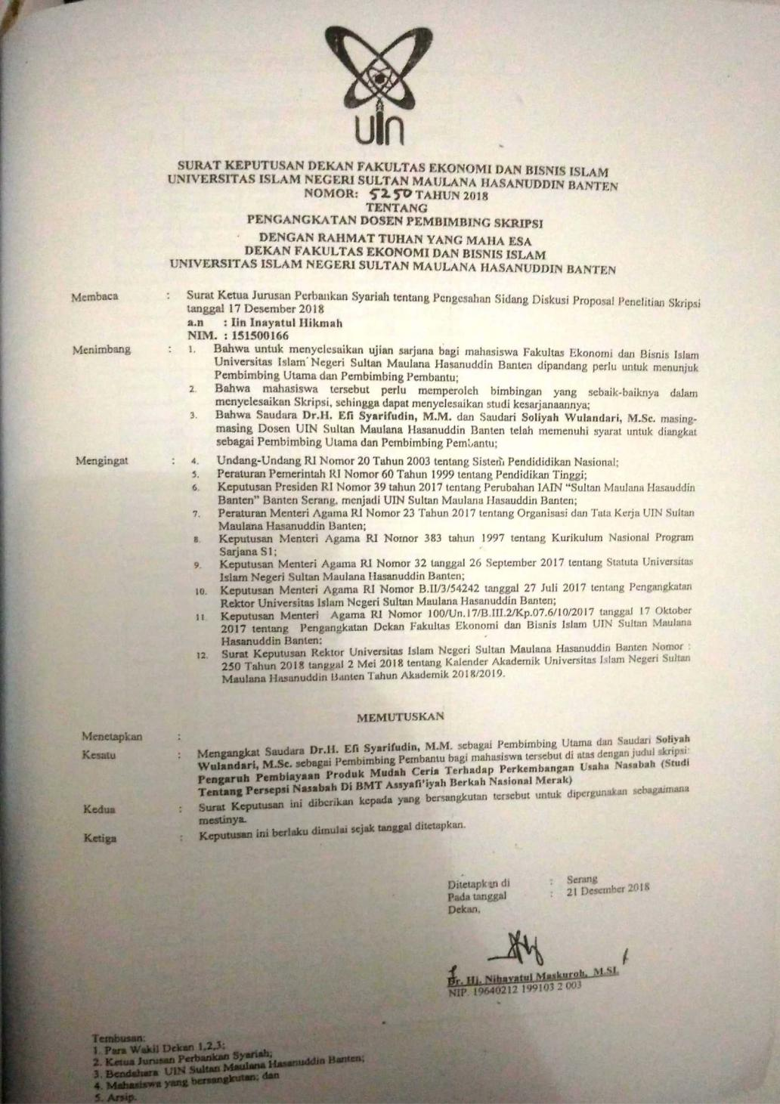

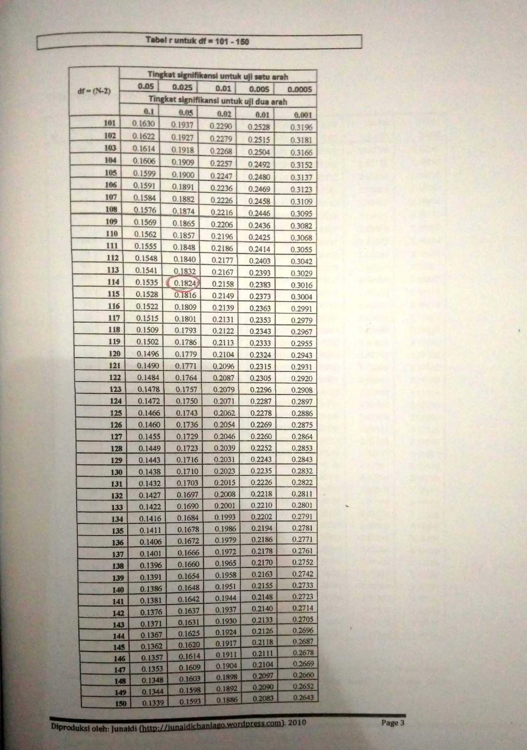

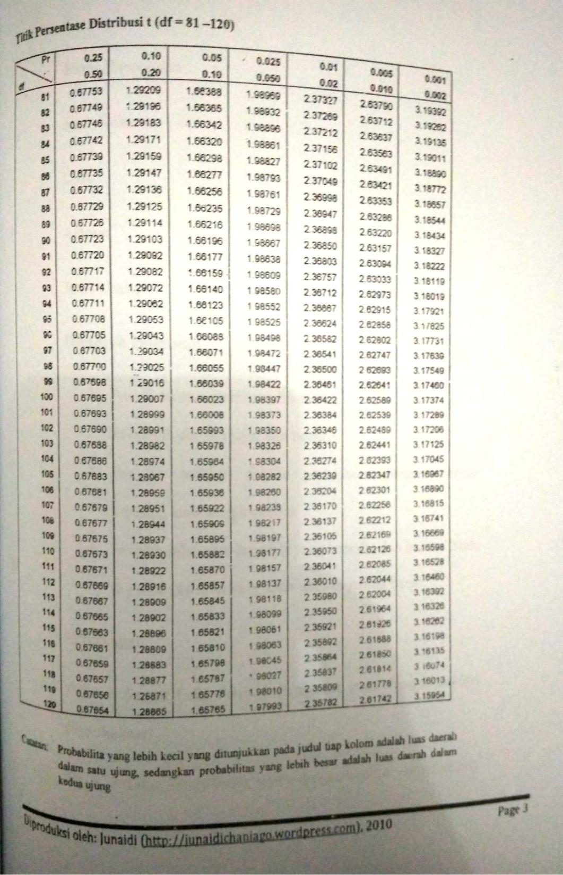

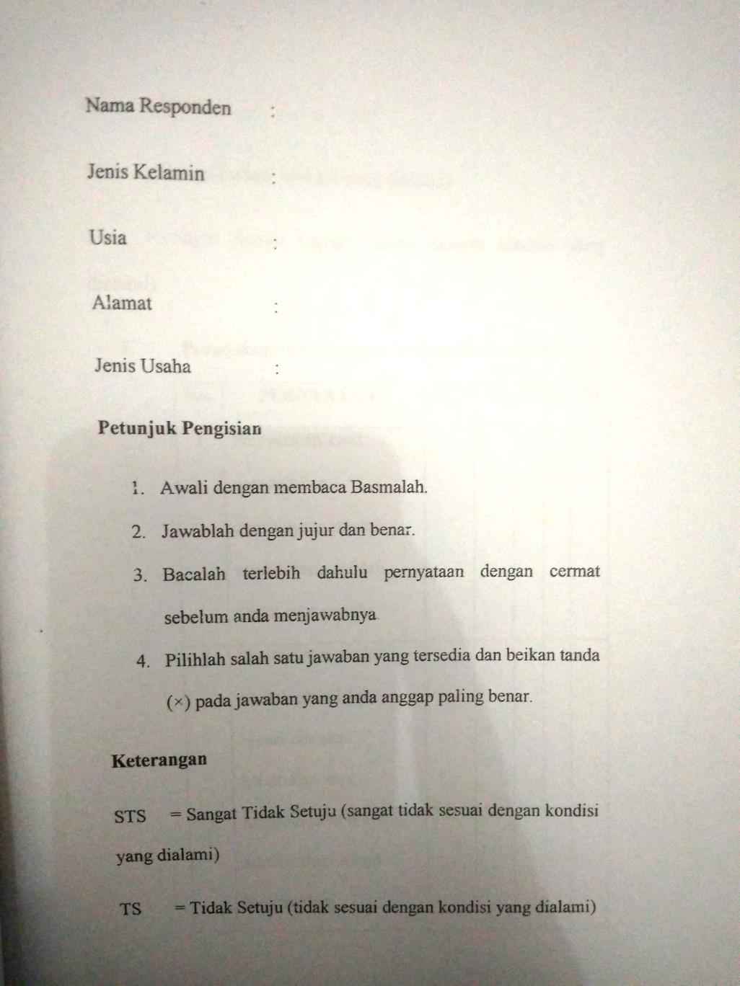

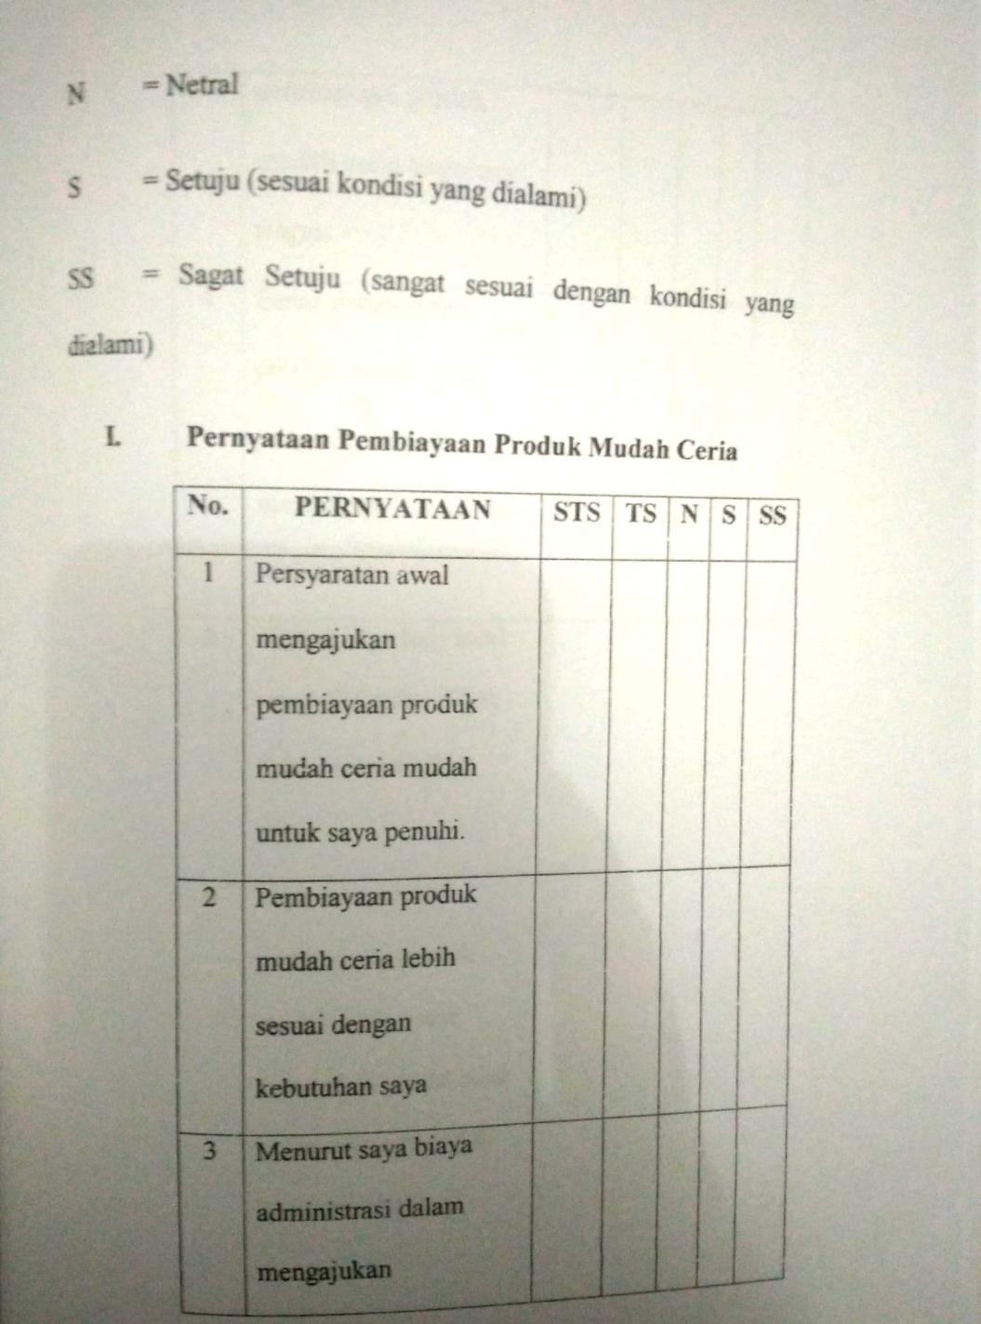

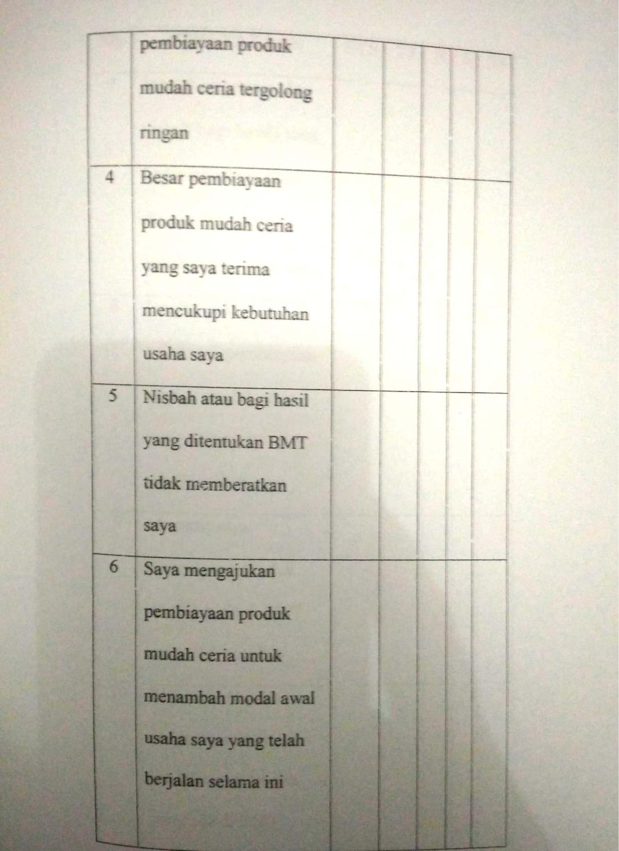

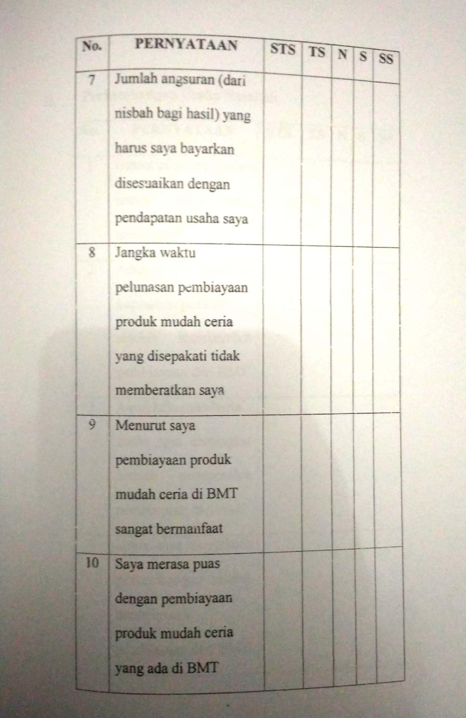

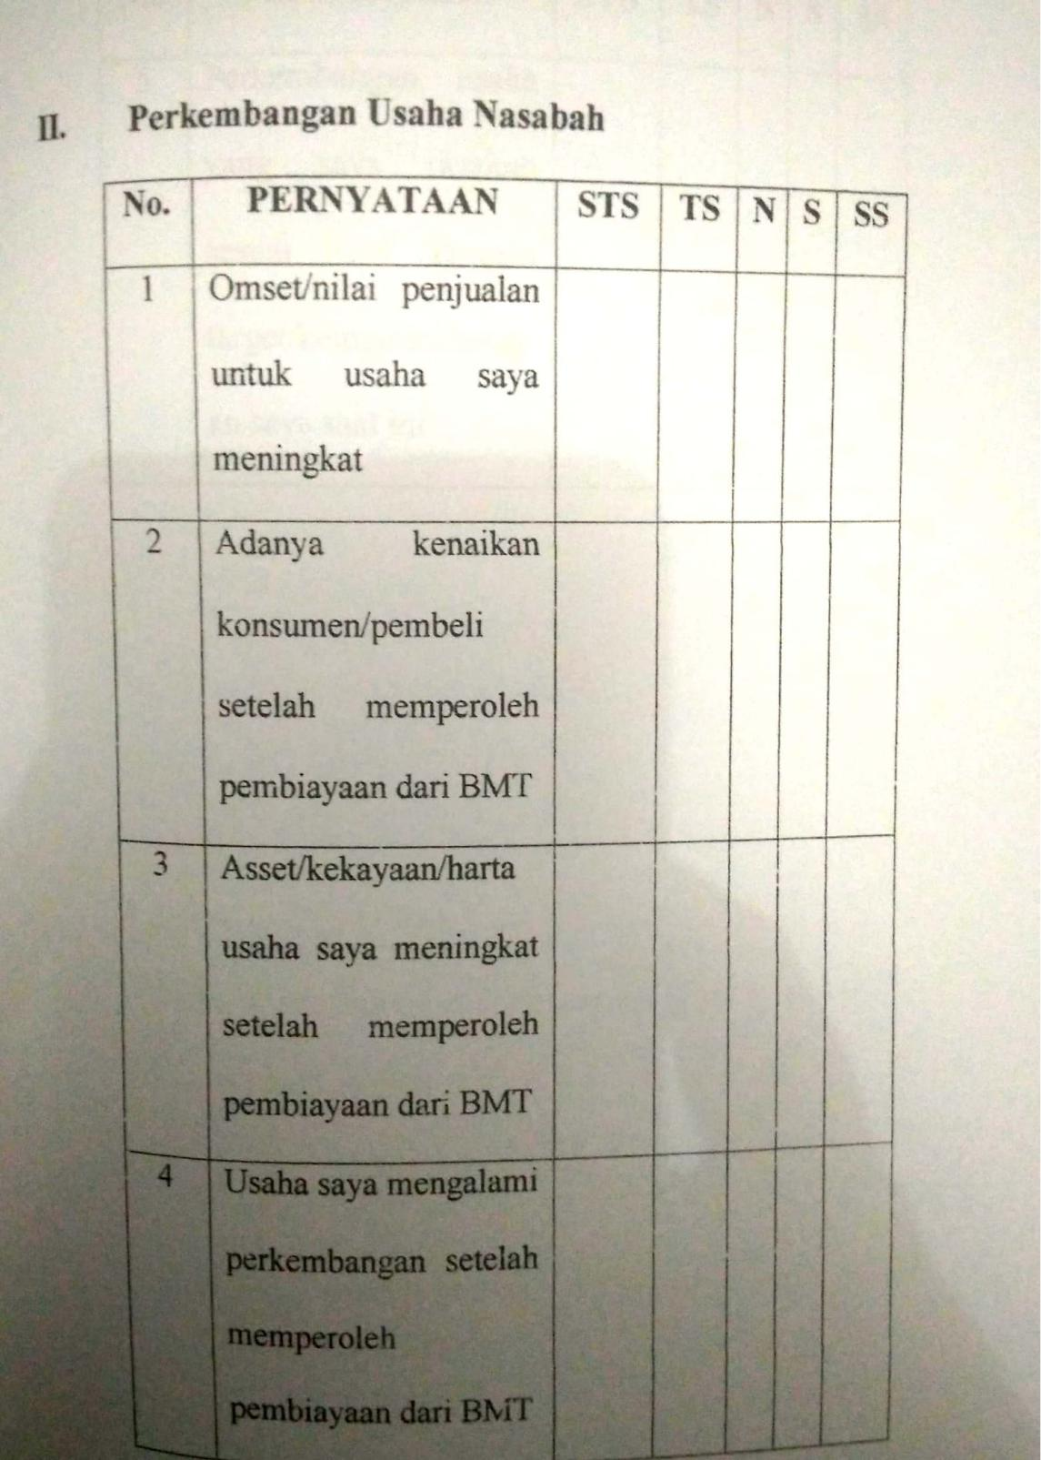

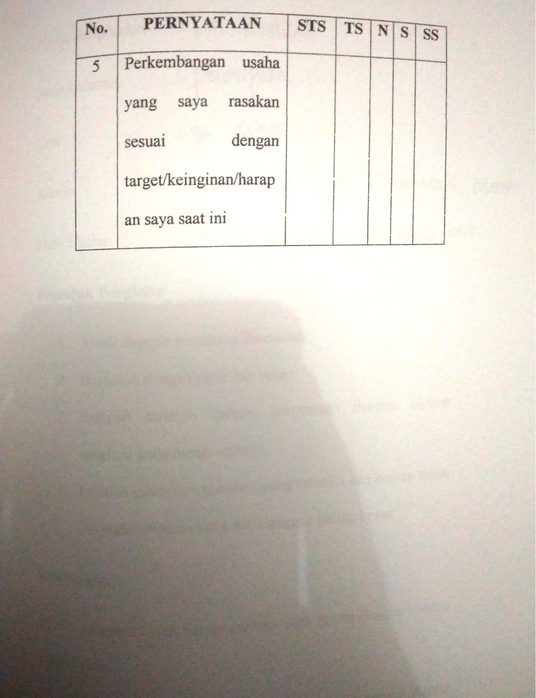

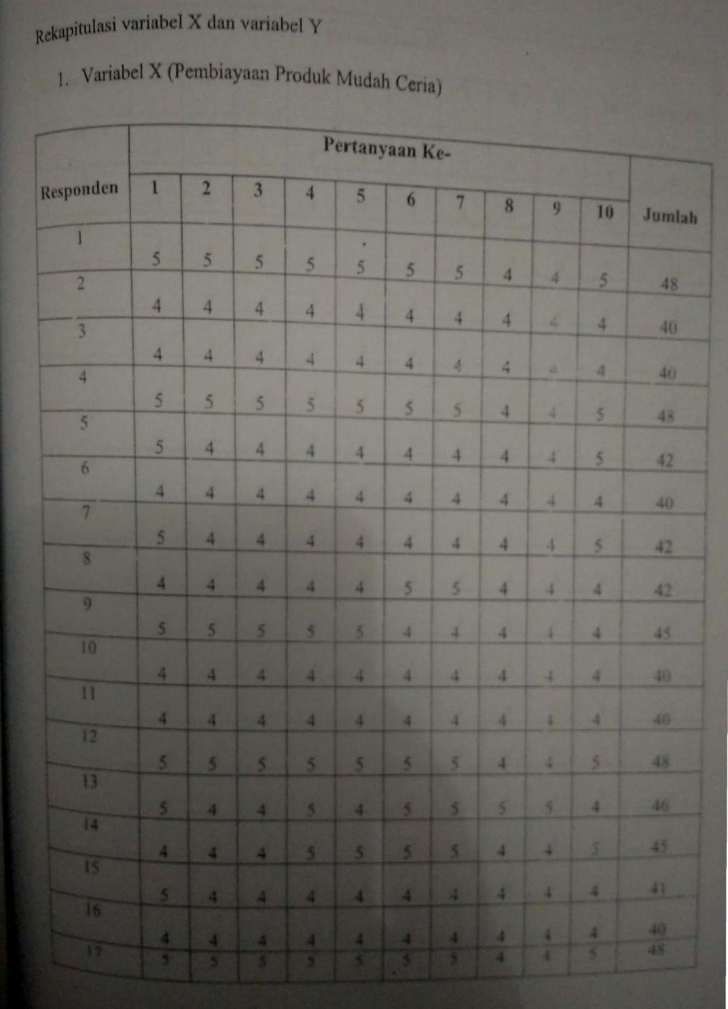

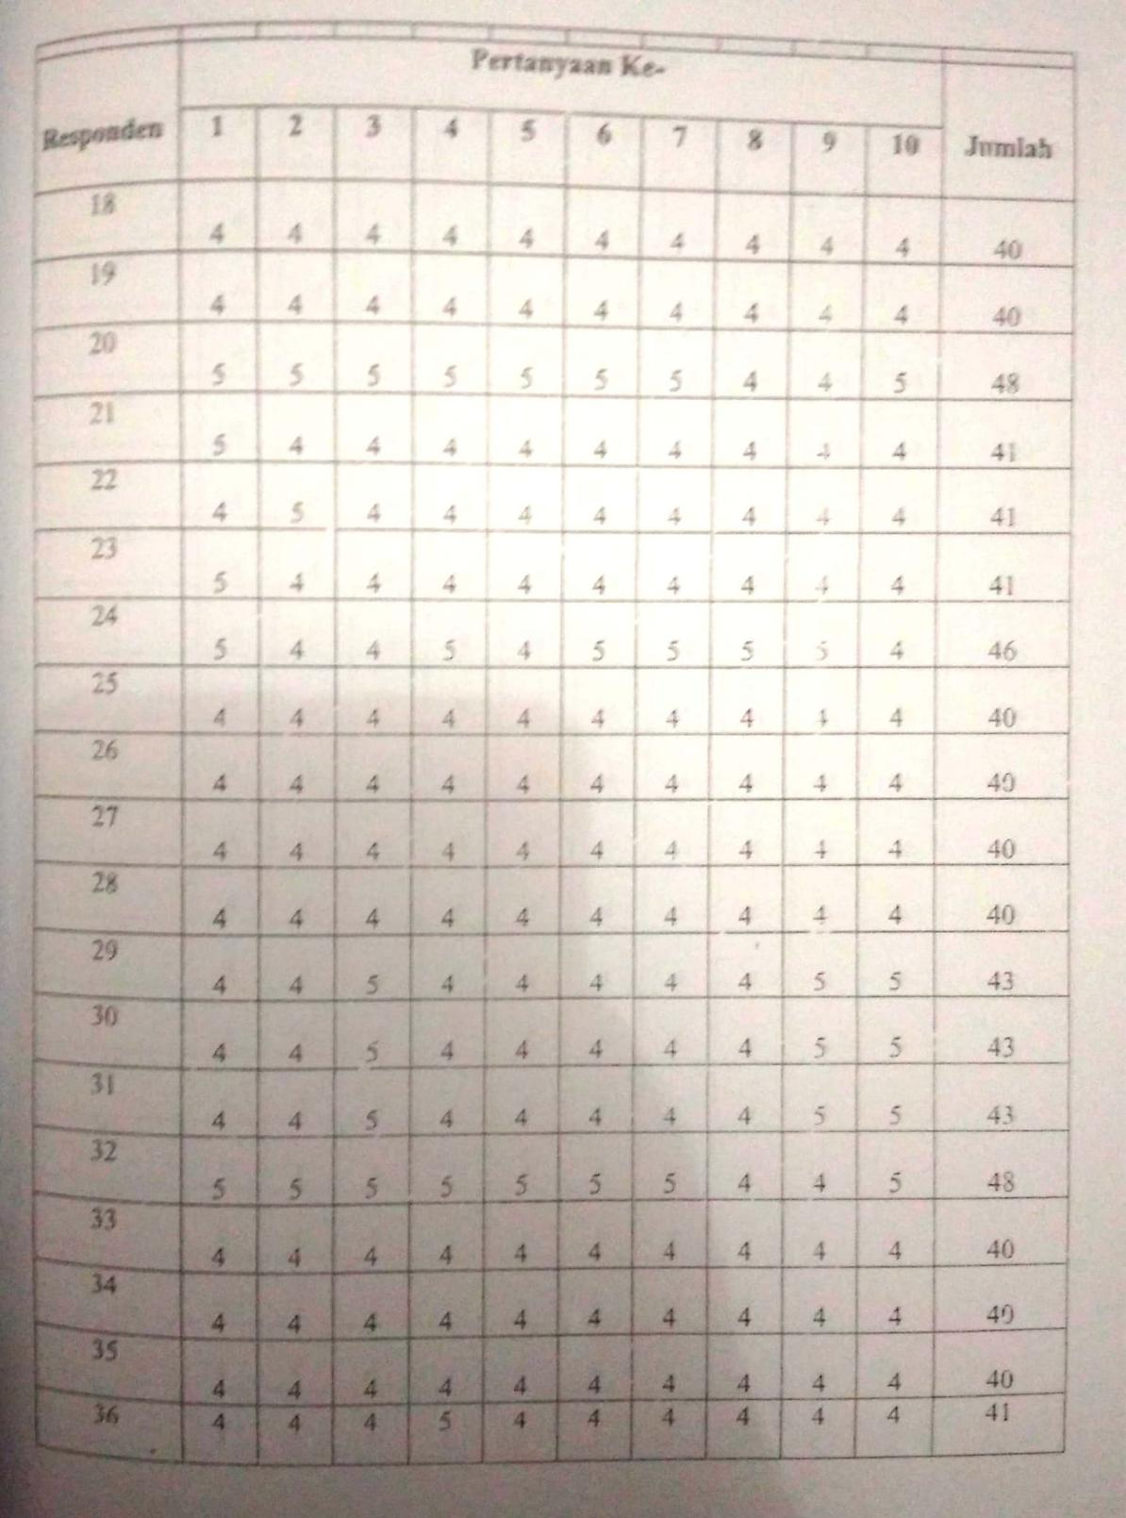

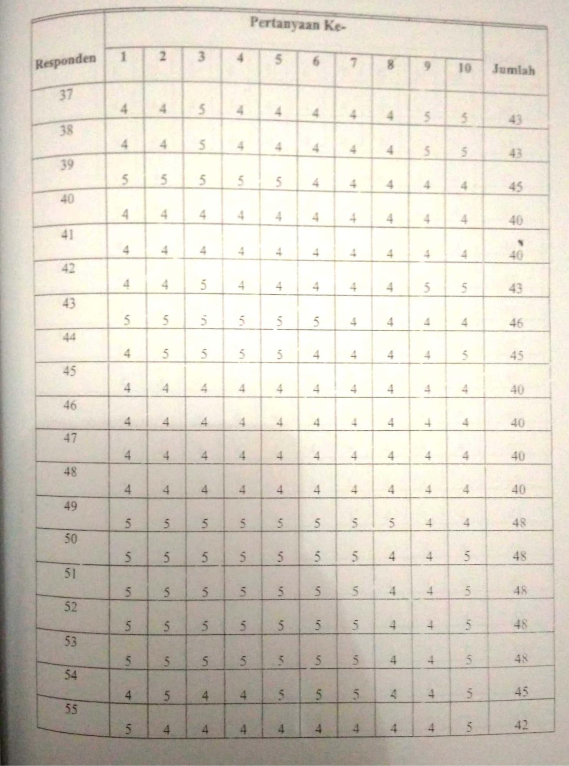

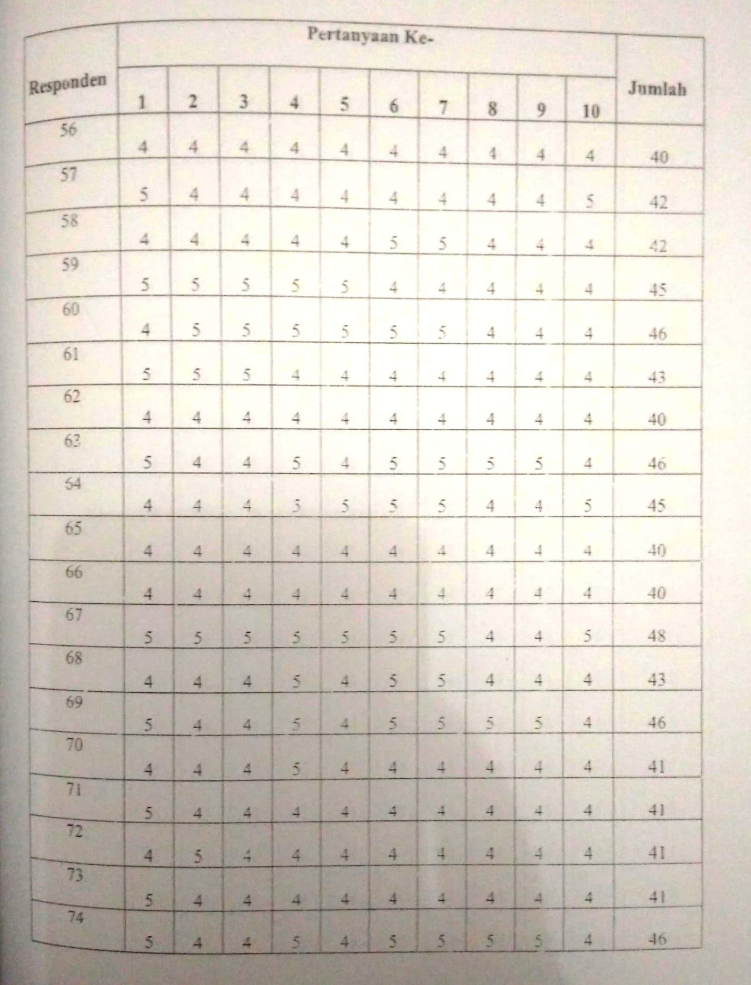

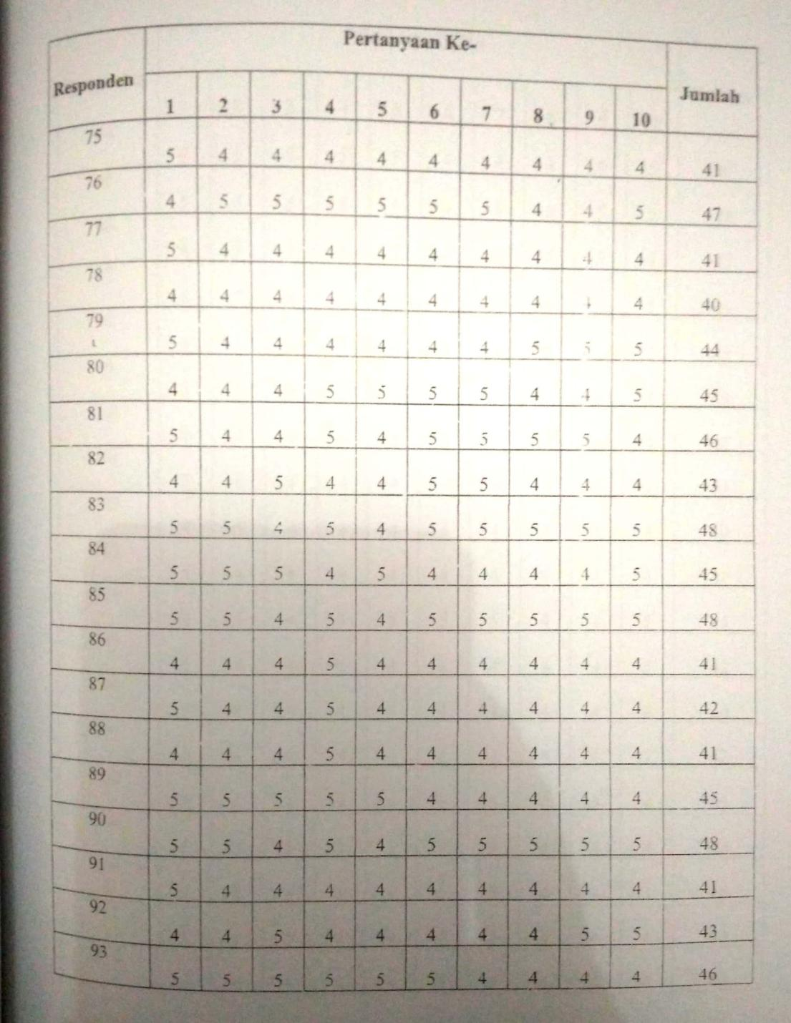

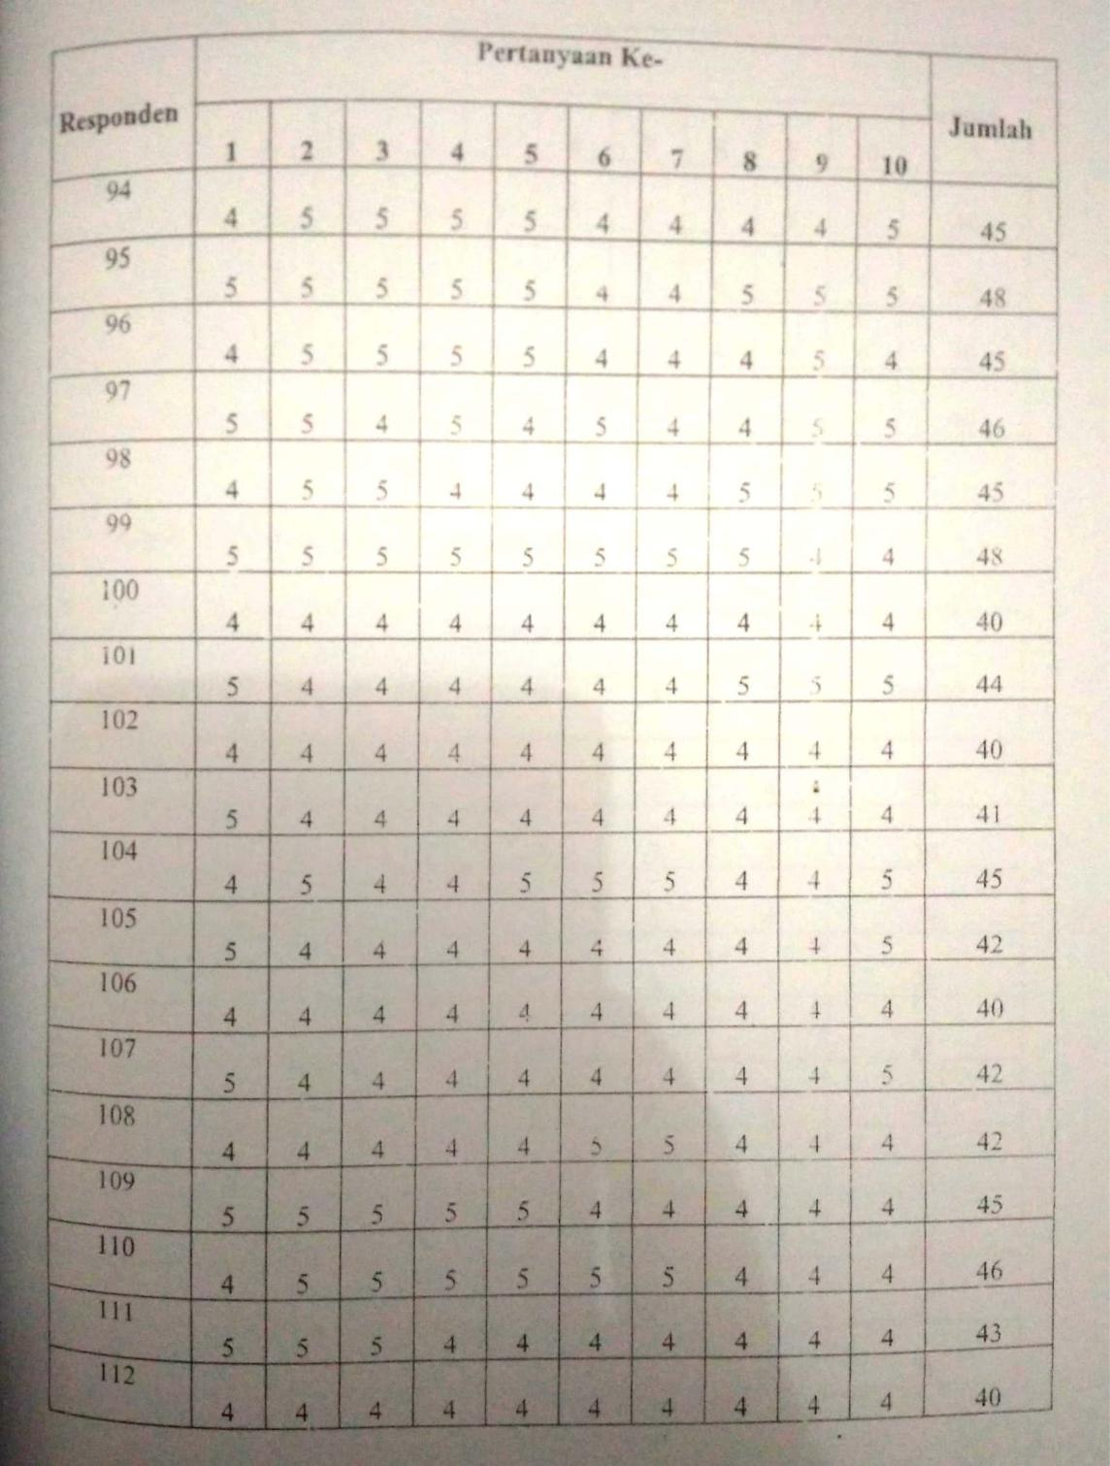

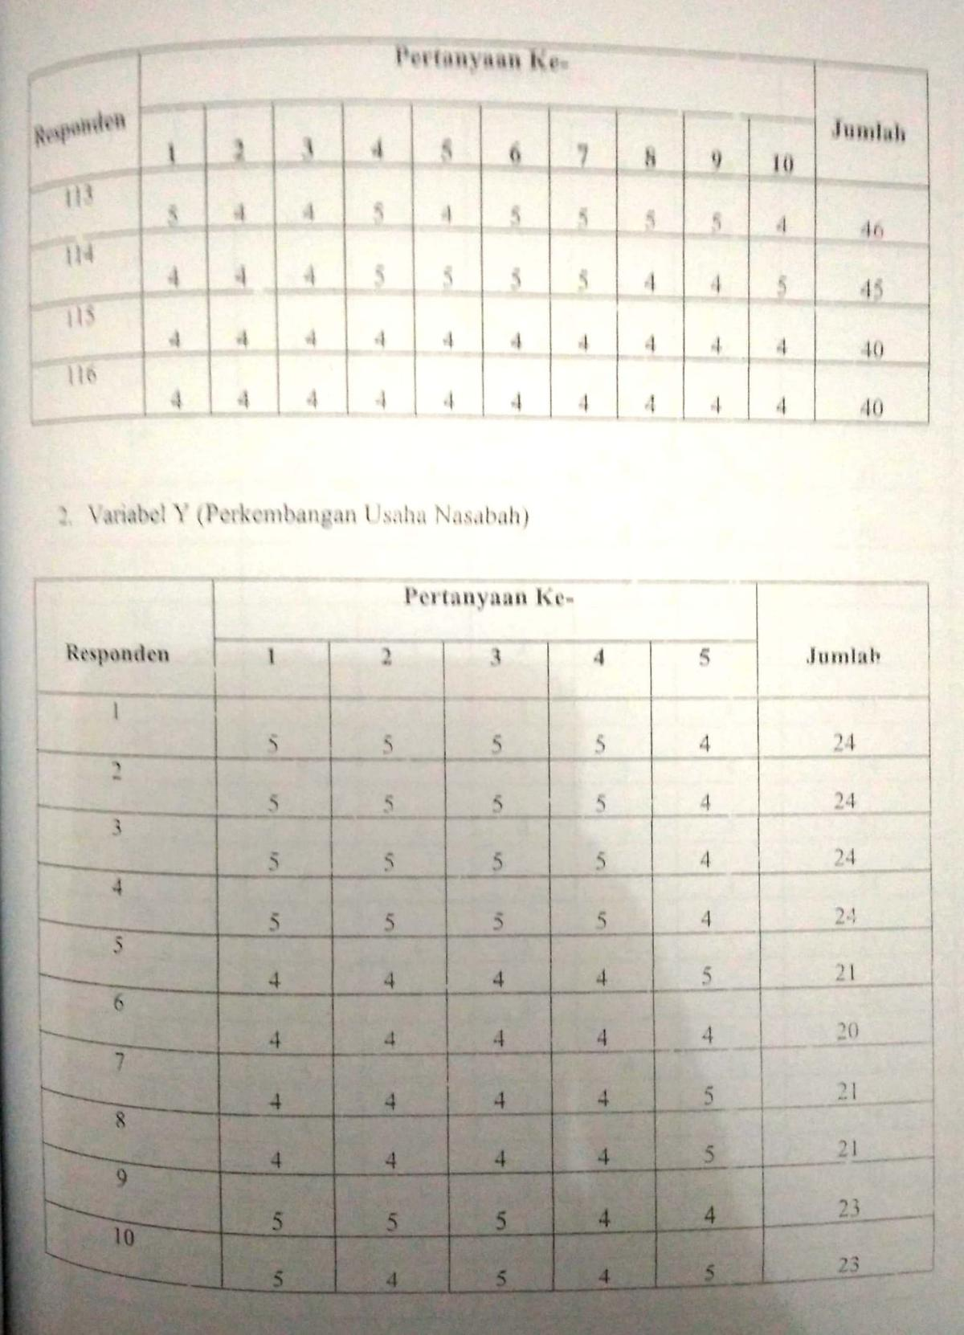

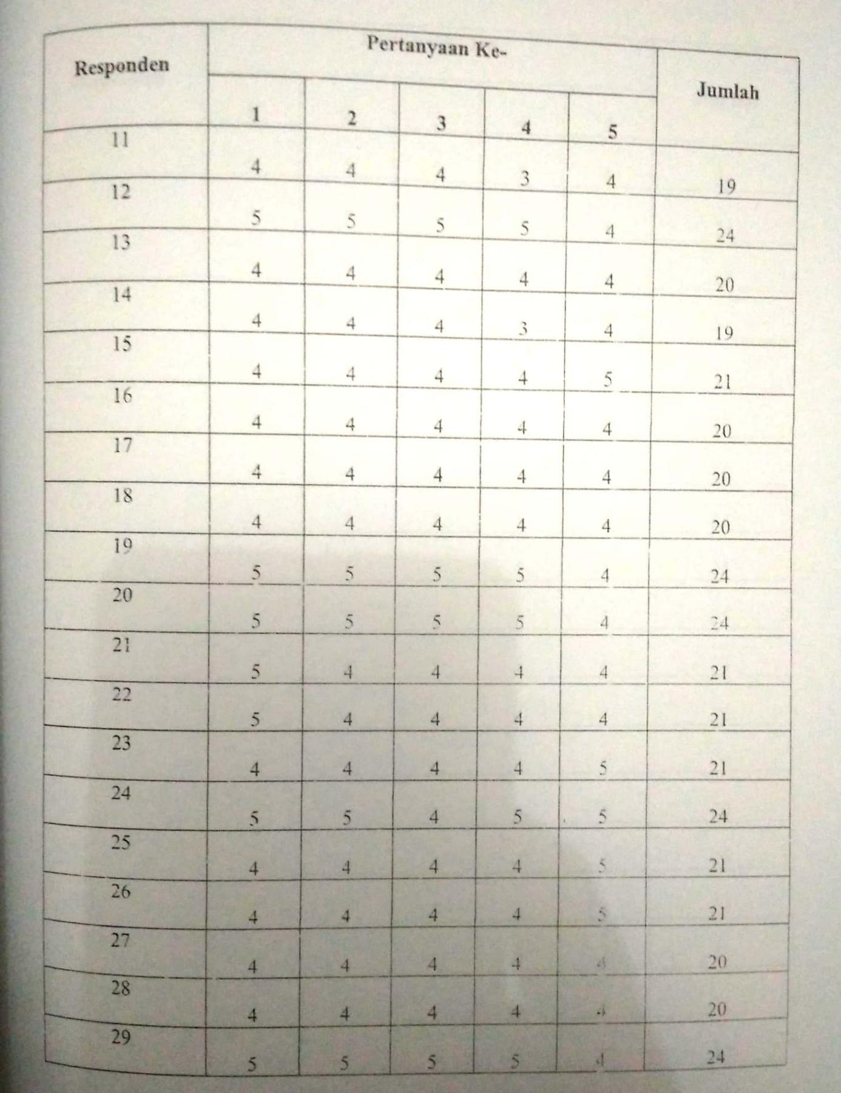

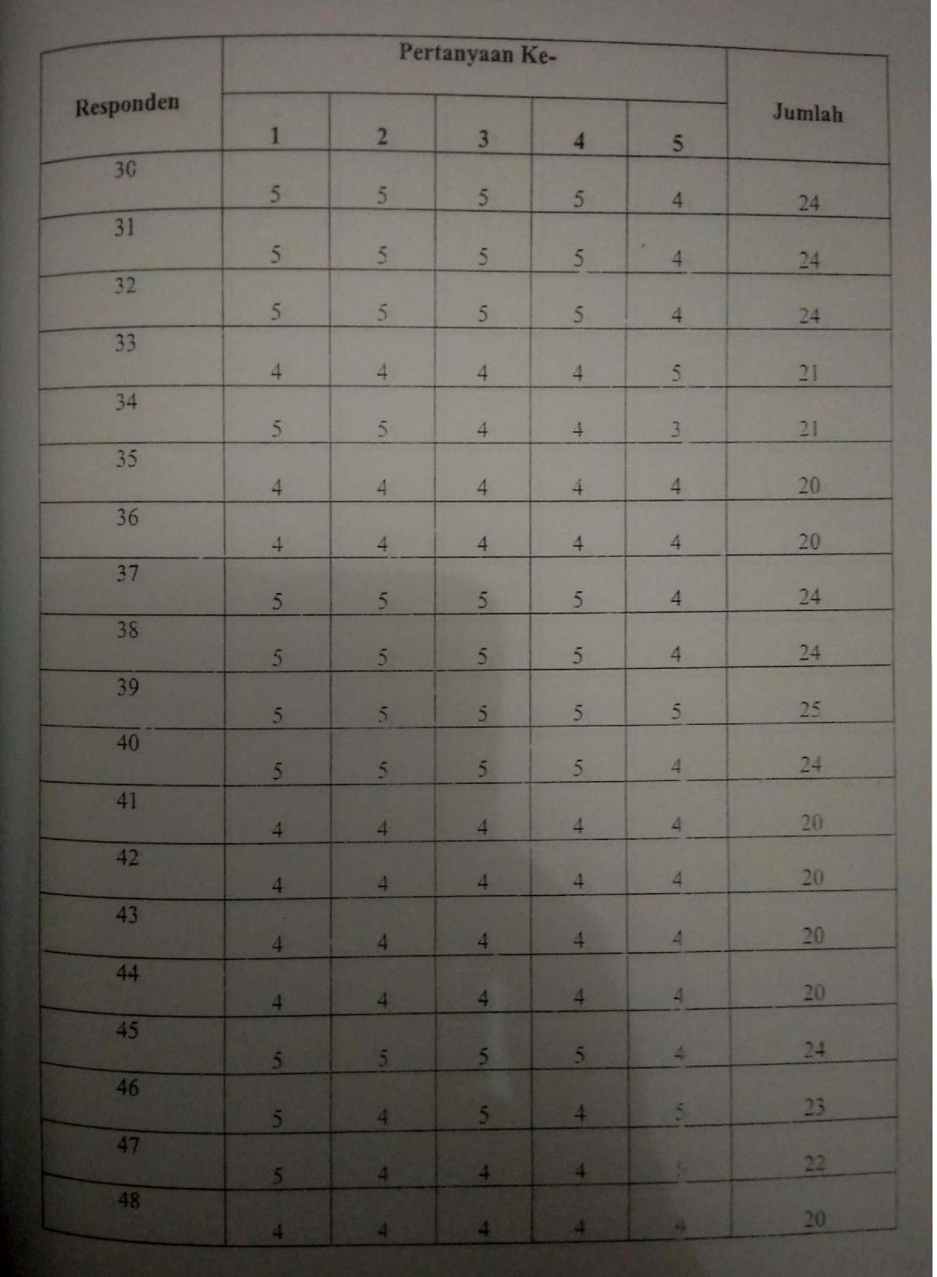

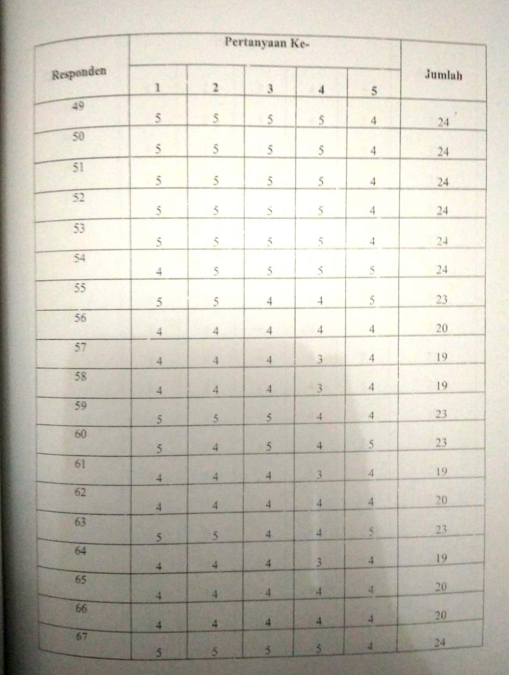

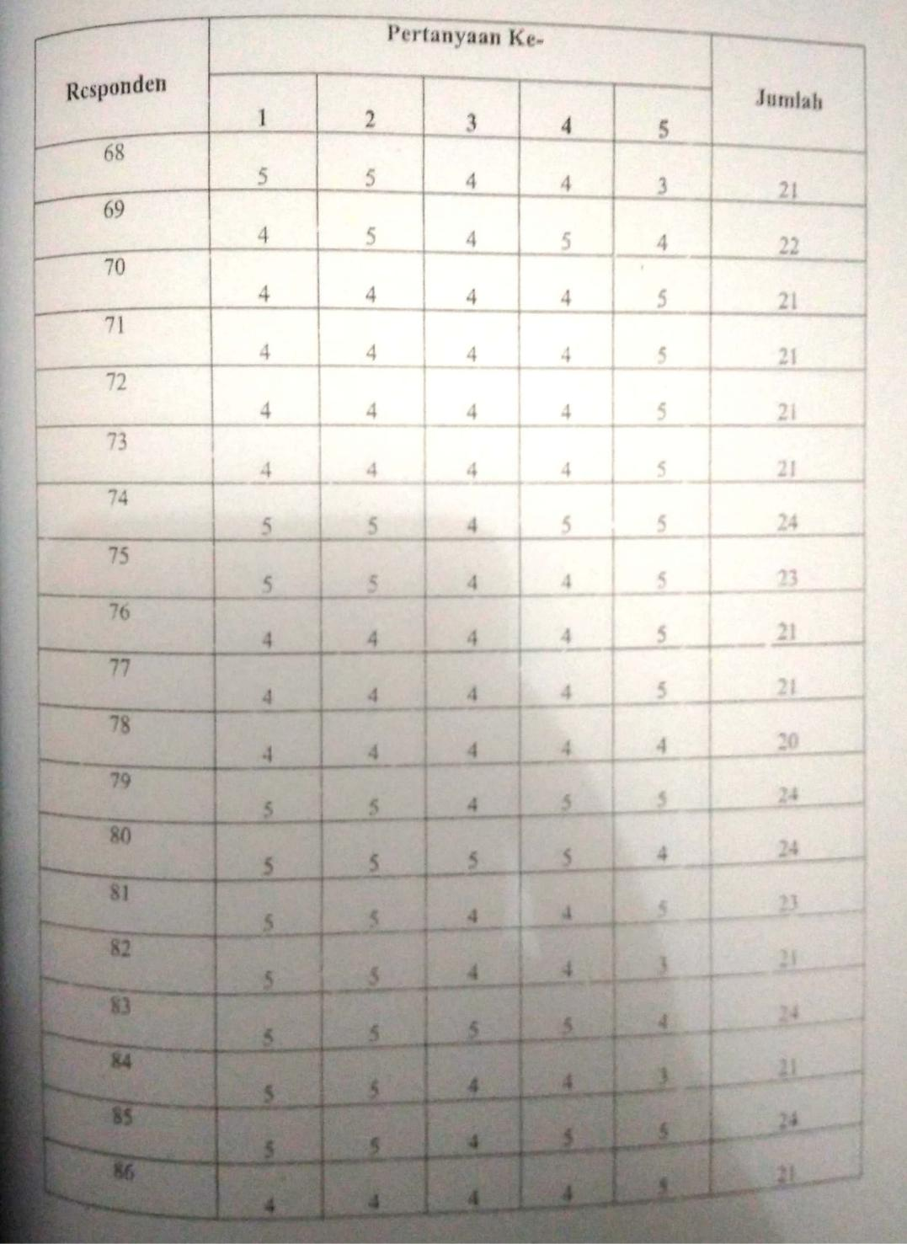

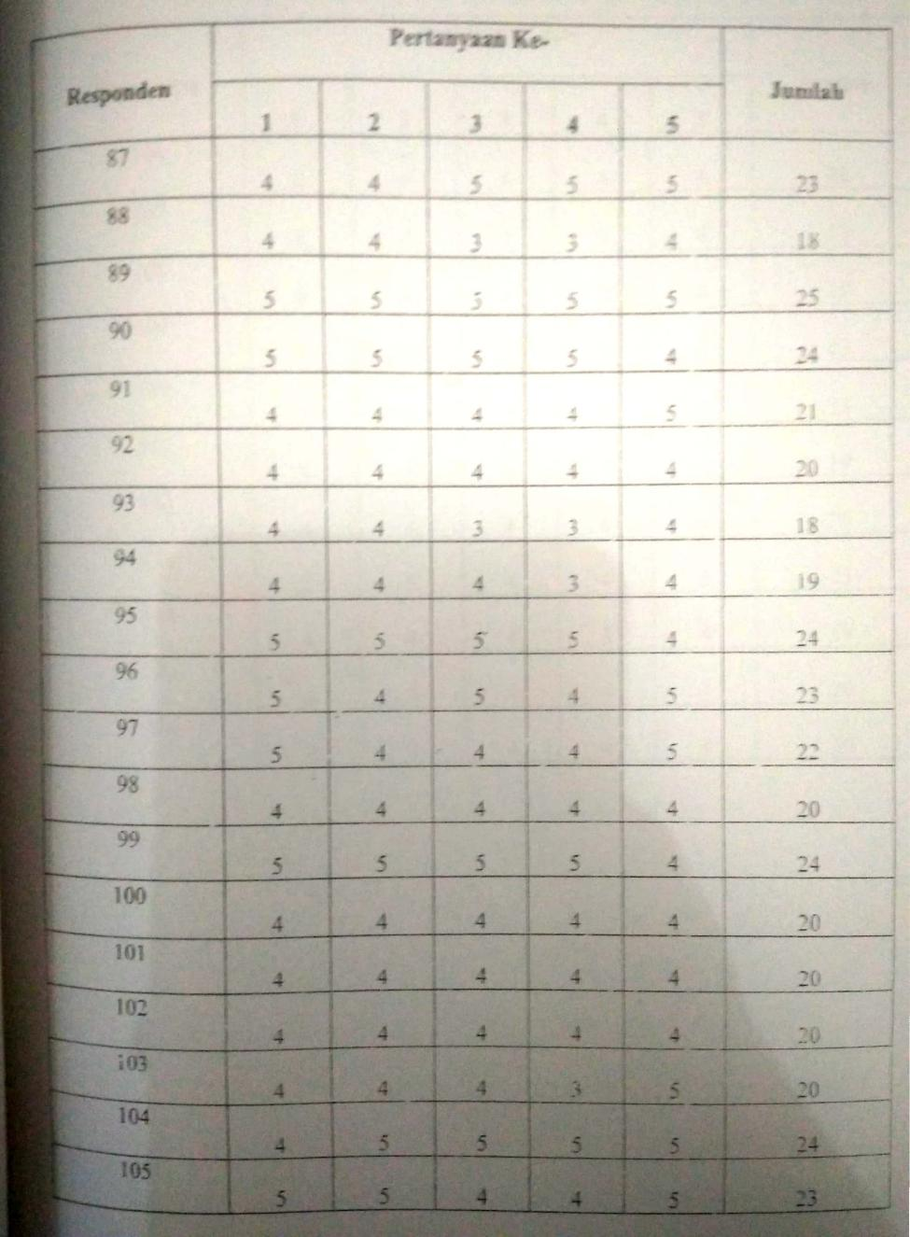

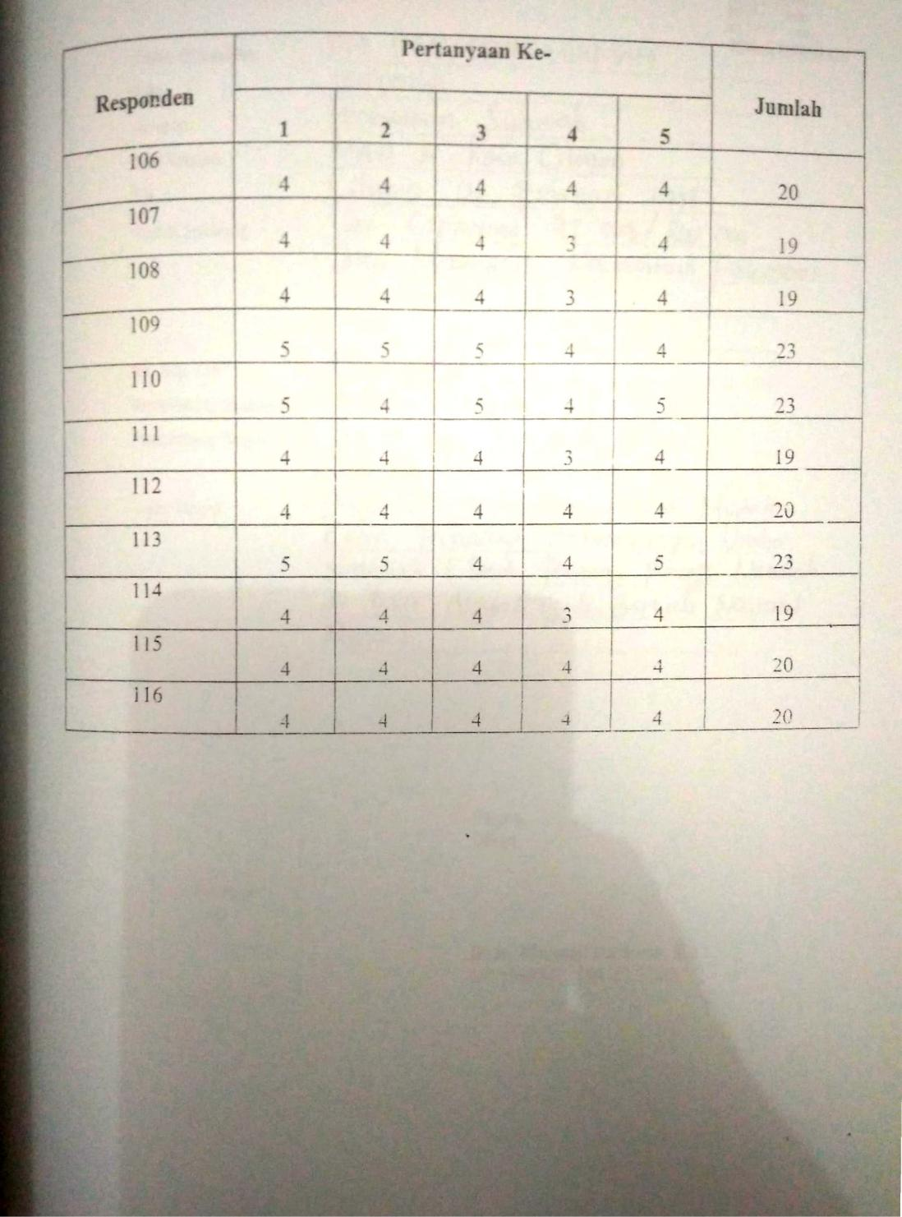

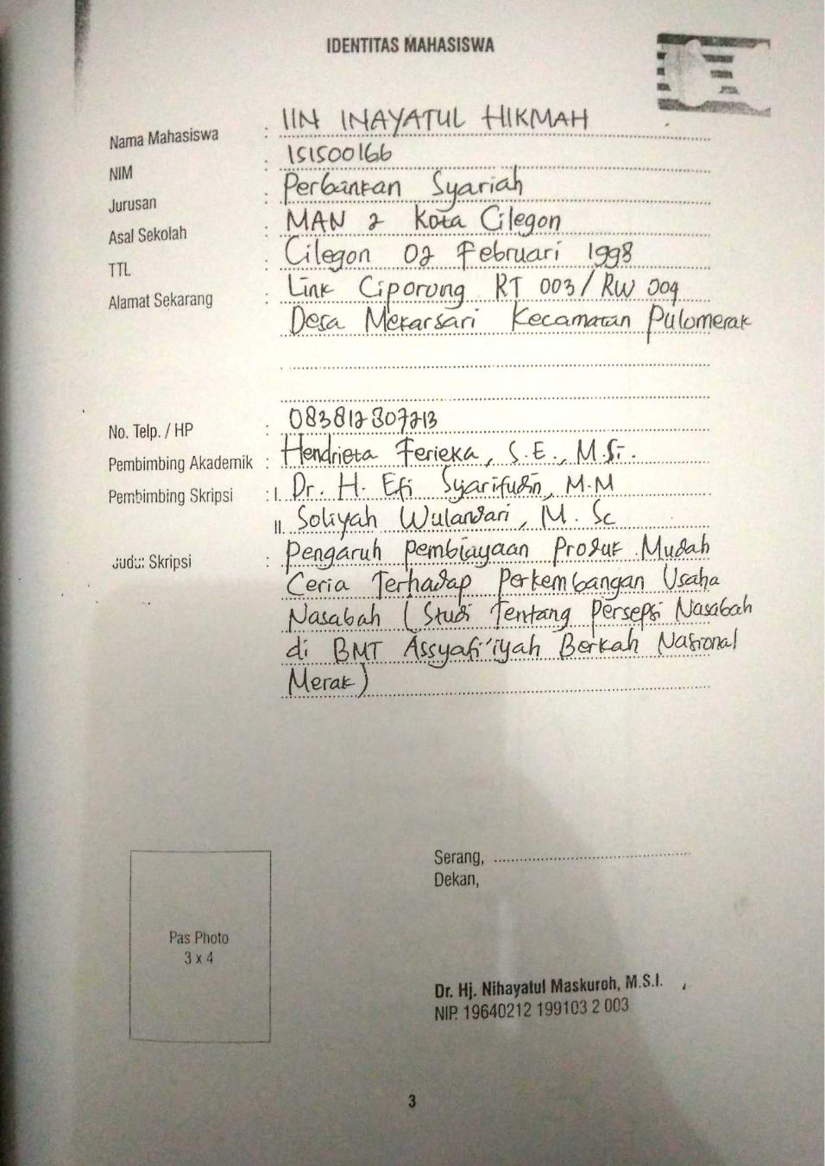

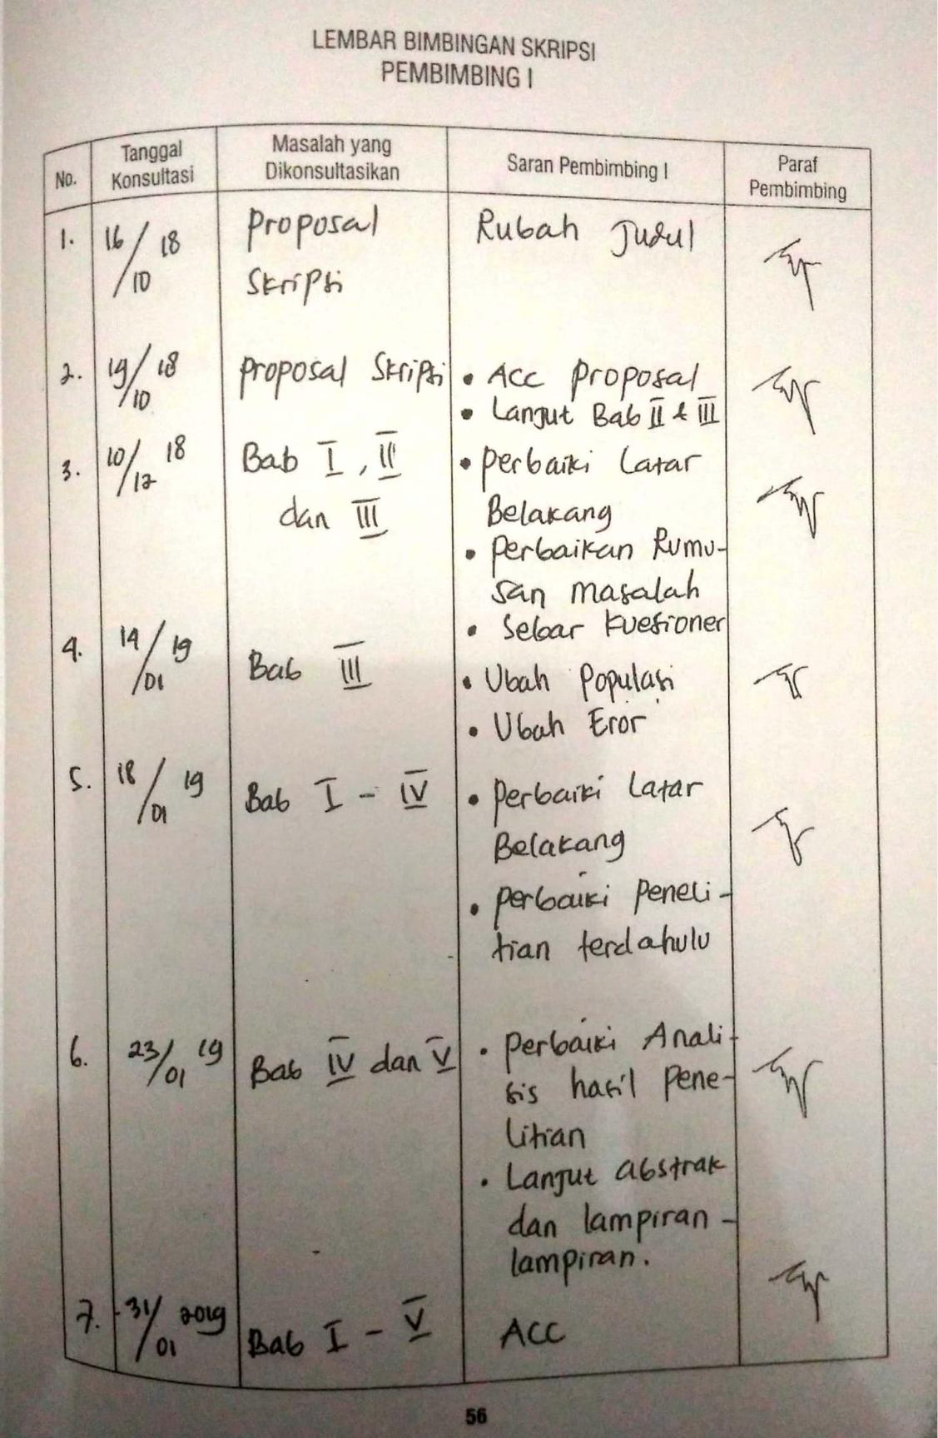

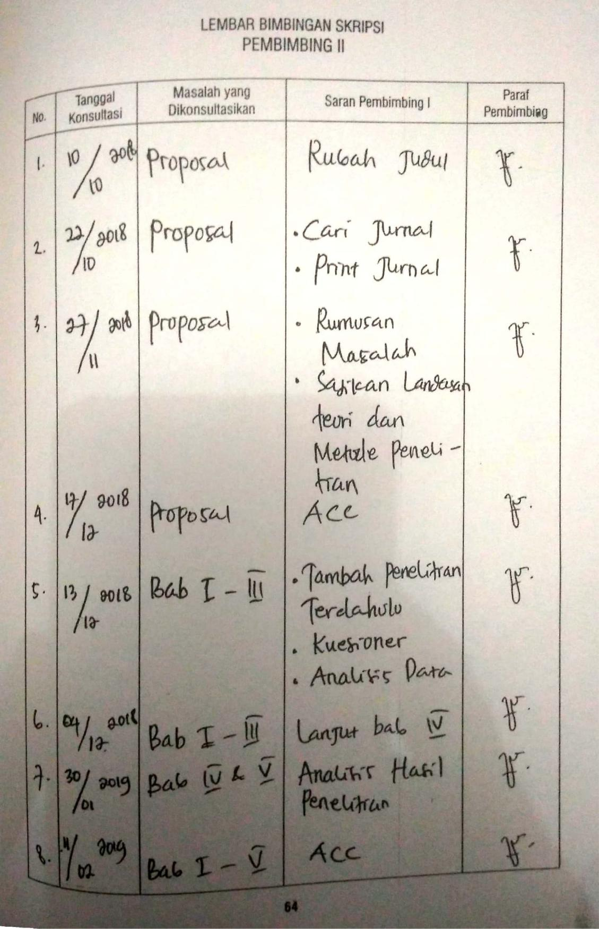

Edy Wibowo dan Untung Hendy Widodo, Mengapa Memilih Bank Syariah?, (Bogor: Ghalia Indah, 2005), h.1
Fitriani Prastiawati & Emile Satia Darma, Peranan Pembiayaan Baitul Maal Wat Tamwil Terhadap Perkembangan Usaha dan Peningkatan Kesejahteraan Anggotanya dari Sektor Mikro Pedagang Tradisional,Jurnal Akuntansi dan Investasi, Vol. 17 No. 2, Juli 2016.
Muhammad Khoiri Amin “Pengaruh Bagi Hasil Lokasi, dan pelayanan Terhadap Pengajuan Pembiayaan Mudharabah” (Skripsi pada Fakultas Syariah dan Hukum Universitas Islam Negeri Sunan Kalijaga Yogyakarta 2015).
Brosur BMT Assyafi’iyah Berkah Nasional
Wawancara dengan Bapak Rahman Afifi di BMT Assyafi’iyah Berkah Nasional pada Tanggal 20 September 2018
Muhammad Khoiri Amin “Pengaruh Bagi Hasil Lokasi, dan pelayanan Terhadap Pengajuan Pembiayaan Mudharabah” (Skripsi pada Fakultas Syariah dan Hukum Universitas Islam Negeri Sunan Kalijaga Yogyakarta 2015).
Fitriyani Prastiawati & Emile Satia Darma Peranan Pembiayaan Baitul Maal Wat Tamwil Terhadap Perkembangan Usaha dan Peningkatan Kesejahteraan Anggotanya dari Sektor Mikro Pedagang Pasar Tradisional, Jurnal Akuntansi dan Investasi, Vol. 17 No. 2, Hlm: 197-208, Juli 2016
Fitriyani Prastiawati & Emile Satia Darma.Peranan Pembioayaan Baitul Maal Wat Tamwil Terhadap Perkembangan Usaha dan Peningkatan Kesejahteraan Anggotanya dari Sektor Mikro Pedagang Pasar Tradisional, Jurnal Akuntansi dan Investasi, Vol. 17 No. 2, Hlm: 197-208, Juli 2016
Rifka Annisa, Pengaruh Pembiayaan Murabahah dan Mudharabah Terhadap Perkembangan UMKM pada Nasabah BMT Hidayatul Muamalah Baturetno Wonogiri, (Skripsi IAIN Surakarta, 2017)
Ismail, Perbankan Syariah (Jakarta: Kencana Prenadamedia Group, 2011), h.105
Ismail, Perbankan Syariah, (Jakarta: Kencana Prenadamedia Group, 2011), h. 106.
Muhamad, Manajemen Dana Bank Syariah, (Jakarta: PT Raja Grafindo Persada, 2014), h. 303-304
Muhamad, Manajemen Pembiayaan Bank Syariah, (Yogyakarta: UPP AMP YKPN, 2014), h.102.
Hendrieta Ferieka, Akuntansi Syariah, (Serang : IAIN Sultan Maulana Hasanuddin Banten, 2015), h. 44.
Adiwarman A. Karim, Bank Islam: Analisis Fiqih dan Keuangan, (Jakarta: PT Raja Grafindo Persada, 2011), h. 212.
Ascarya, Akad dan Produk Bank Syariah, (Jakarta: PT Raja Grafindo Persada, 2008), h.62.
Ascarya, Akad dan Produk Bank Syariah, (Jakarta: PT Raja Grafindo Persada, 2008), h.63.
Jeni Susyanti, Pengelolaan Lembaga Keuangan Syariah, (Malang:Empat Dua, 2016), h. 16-18.
Ibdalsyah dan Hendri Tanjung, Fiqh Muamalah Konsep dan Praktek, (Bogor: 2014), h. 70
Rifka Annisa, “Pengaruh Pembiayaan Murabahah dan Mudharabah Terhadap Perkembangan UMKM pada Nasabah BMT Hidayatul Muamalah Baturetno Wonogiri”, (Skripsi IAIN Surakarta, 2017)
A. Wangsawidjadja Z, Pembiayaan Bank Syariah, (Jakarta: PT Gramedia Pustaka Utama, 2012), h.195.
Wiwin Khasanah, “Pengaruh Persepsi Mahasiswa UIN Sunan Kalijaga Tentang Perbankan Syariah Terhadap Minat Menabung di Bank Syariah Mandiri”, (Skripsi Universitas Islam Negeri Sunan Kalijaga Yogyakarta 2015).
Agus Arwani, Pengaruh Sikap Mahasiswa Muslim Terhadap Minat pada Bank Syariah, Jurnal Penelitian Vol. 12, No. 1, Mei 2015, h.11.
Wiwin Khasanah, “Pengaruh Persepsi Mahasiswa UIN Sunan Kalijaga Tentang Perbankan Syariah Terhadap Minat Menabung di Bank Syariah Mandiri”, (Skripsi Universitas Islam Negeri Sunan Kalijaga Yogyakarta 2015).
Nurjanah, Pengaruh Persepsi Mahasiswa Tentang Perbankan Syariah Terhadap Minat Berkarir di Perbankan Syariah, (Skripsi pada Fakultas Ekonomi dan Bisnis Islam Universitas Islam Negri Sultan Maulana Hasanuddin Banten, 2018)
Rifka Annisa, “Pengaruh Pembiayaan Murabahah dan Mudharabah Terhadap Perkembangan UMKM pada Nasabah BMT Hidayatul Muamalah Baturetno Wonogiri”, (Skripsi IAIN Surakarta, 2017).
Henita Sahany, “Pengaruh Pembiayaan Murabahah dan Mudharabah Terhadap Perkembangan Usaha Mikro Kecil Menengah” (Skripsi, UIN Syarif Hidayatullah Jakarta 2015).
Fitriyani Prastiawati & Emile Satia Darma Peranan Pembiayaan,…,h.206.
Henita Sahany Pengaruh Pembiayaan,…, h.18.
Danang Sunyoto, Metodologi Penelitian Ekonomi, (Yogyakarta: CAPS, 2011), h. 102.
Bambang Prasetyo dan Lina Miftahul jannah, Metode Penelitian Kuantitatif, (Jakarta: PT RajaGrafindo Persada, 2012), h. 76.
Sugiono, Metode Penelitian Bisnis, (Bandung: Alfabeta CV, 2010), h. 115.
Sugiono, Metode Penelitian Bisnis, (Bandung: Alfabeta CV, 2010), h. 116
Danang Sunyoto, Metodologi Penelitian Ekonomi. (Yogyakarta: CAPS, 2011), h. 69
Danang Sunyoto, Metodologi Penelitian Ekonomi. (Yogyakarta: CAPS, 2011), h. 71
Imam Ghozali, Aplikasi Analisis Multivariate Dengan Program IBM SPSS 25. (Jakarta: Badan Penerbit Undip, 2018), h. 45.
Imam Ghozali, Aplikasi Analisis Multivariate Dengan Program IBM SPSS 25. (Jakarta: Badan Penerbit Undip, 2018), h. 46.
V. Wiratna Sujarweni, Metode Penelitian Bisnis dan Ekonomi, (Yogyakarta: PT Pustaka Baru,2015), h.102.
Imam Ghozali, Aplikasi Analisis Multivariate Dengan Program IBM SPSS 25. (Jakarta: Badan Penerbit Undip, 2018), h. 137.
Dr. Suliyanto, Ekonometrika Terapan- Teori Ekonomi dan Aplikasi dengan Spss (Yogyakarta: CV. Andi Offset, 2011), h.98.
Danang Sunyoto, Metodologi Penelitian Untuk Ekonomi, (Yogyakarta: CAPS, 2011), h. 124
Danang Sunyoto, Metodologi Penelitian Untuk Ekonomi, (Yogyakarta: CAPS, 2011), h. 128
Imam Ghazali, Analisis Multivariate Dengen Program IBM SPSS 25, (Jakarta: Badan Penerbit Undip, 2018), h. 97
V. Wiratna Sujarweni, Metode Penelitian Bisnis dan Ekonomi, (Yogyakarta: PT Pustaka Baru, 2015), h. 161
Shendi Egitasari, “Pengaruh Kualitas Pelayanan dan Kualitas Produk Dana iB Prima Hasanah Terhadap Tingkat Kepuasan Nasabah di Bank BNI Syariah Kantor Cabang Pembantu Serang” (Skripsi: UIN Sultan Maulana Hasanuddin Banten, 2018).
Muhamad,Metodologi Penelitian Ekonom Islami, (Jakarta: PT RajaGrafindo Persada, 2008), h. 103.
Sugiono, Metode Penelitian Bisnis,(Bandung: Alvabeta, 2010), h. 12
Sugiono, Metode Penelitian Kuantitatif Kualitatif dan R&D, (Bandung: Alvabeta, 2014), h. 222.
Sugiono, Metode Penelitian Bisnis, (Alfabeta Cetakan ke-15, 2010), h. 199.

